**Příloha č. 3_Cílový koncept**



# 

**CYKLICKÉ SVOZY MP SK**

CÍLOVÝ KONCEPT

08/2025

Úroveň důvěrnosti: **Chráněné**

Obsah

Verze dokumentu 4

Zúčastněné strany 4

Manažerské shrnutí 6

1. Slovník pojmů a zkratek 8

2. Struktura dokumentu 10

3. Business procesy 11

3.1. Přehled identifikovaných procesů 11

3.2. Aktéři a jejich participace v procesech 12

3.3. Zapojení systémů 12

4. Doménový model 14

4.1. Doména smluv / objednávek 14

4.2. Doména objednaných služeb a plánů 15

5. Návrh etapizace 17

5.1. První etapa 17

5.2. Druhá etapa 17

5.3. Další rozvoj 18

6. Popis rozšíření jednotlivých aplikací 19

6.1. Aplikace Pasport 20

6.1.1. Přehled 20

6.1.2. Správa číselníků 21

6.1.3. Revize položky objednávky 25

6.1.4. Nádoby 30

6.1.5. Validace změn a zákaz zpětných úprav 31

6.1.6. Dopady na modul Pasport mobilní aplikace Picker 31

6.1.7. Rozšíření uvažovaná do dalších etap 31

6.2. Aplikace RoadPlan 32

6.2.1. Přehled 32

6.2.2. Správa objednávek 33

6.2.3. Správa objednaných služeb 33

6.2.4. Plánování denních výkonů a přehled denních výkonů 34

6.2.5. Monitoring realizace denních výkonů 38

6.2.6. Časové využití vozidel 40

6.2.7. Proces generování objednaných služeb 40

6.2.8. Rozšíření uvažovaná do dalších etap 43

6.3. Aplikace FleetwareOnBoard 44

6.3.1. Přehled 44

6.3.2. Komunikace a stažení denního výkonu 44

6.3.3. Modul Cyklické svozy 46

6.3.4. Rozšíření uvažovaná do dalších etap 53

7. Komunikace mezi systémy 58

7.1. Principiální schéma komunikace 58

7.2. Integrační mapa 59

7.3. Rozšíření plánovaná do dalších etap 60

7.3.1. Správa okruhů v PP 60

7.3.2. Přechod z MDB na API 60

7.3.3. Strategická optimalizace 60

8. Strategická optimalizace 61

8.1. Úvod a Definice 61

8.2. Životní cyklus SP 61

8.3. Analýza dat svozu odpadu 63

8.3.1. Analýza produkce odpadu 63

8.4. Příprava datové základny 65

8.4.1. Klíčové entity a atributy pro SP 65

8.4.2. Kritéria a omezení okruhu SP 66

8.4.3. Hlavní optimalizační kritérium 67

8.4.4. Metodika pro respektování frekvence svozu 67

8.4.5. Generování strategických objednaných služeb (SOS) 67

8.4.6. Dopravní síť a distanční matice 67

8.5. Výpočet sady okruhů dne – verze optimalizace 68

8.5.1. Shrnutí 69

8.6. Kontrola a manuální editace navržených okruhů dne 69

8.6.1. Evidence nových okruhů a řazení RPO do nových okruhů 69

8.7. Přenos nastavení okruhů DO HEN 70

8.8. Závěr k strategickému plánování 70

9. Dopady na architekturu řešení 71

9.1. Uplatňované architektonické principy 71

10. Nefunkcionální požadavky 73

11. Identifikovaná rizika 74

12. Harmonogram dalšího postupu 75

13. Otevřené body 76

14. Přílohy 79

14.1. Funkční požadavky na cyklický svoz 79

## Verze dokumentu

Úroveň důvěrnosti: **Chráněné**

|  |  |  |  |
| --- | --- | --- | --- |
| Číslo verze | Datum změny | Autor | Stručný popis změny |
| 0.1 | 27.08.2025 | M. Slivoně | Struktura dokumentu, úvodní a obecné kapitoly, doplnění analýz za RP. [Pracovní verze] |
| 0.2 | 28.08.2025 | V. Findejs | Doplnění analýz za PP a strategickou optimalizaci. [Pracovní verze] |
| 0.3 | 29.8.2025 | M. Slivoně | Doplnění analýz za FOB. [Pracovní verze] |
| 0.4 | 30.8.2025 | M. Slivoně | Konsolidace textů analytických částí dokumentu, doménový model. [Pracovní verze] |
| 0.5 | 1.9.2025 | V.F, E.K. M.S., M.T. | Kompletace, celková revize dokumentu. [Pracovní verze] |
| 0.6 | 2.9.2025 | V.F, E.K. M.S., M.T. | Zapracovány připomínky z interních revizí. [Pracovní verze]  Verze odeslaná zadavateli k prostudování před prezentací konceptu. |
| 0.7 | 10.9.2025 | V.F, E.K. M.S. | Dílčí korekce a doplnění napříč dokumentem. [Pracovní verze] |
| 0.8 | 11.9.2025 | V.F, E.K. | Doplnění vstupních parametrů SO, úprava obrázku plánování. [Pracovní verze]  Verze odeslaná zadavateli k prostudování před akceptací. |
| 0.9 | 17.9.2025 | E.K., M.S. | Doplnění kapitol (upřesněno chování naznačené ve wireframech). 6.2.4.4. Zobrazení DV na mapě; 6.2.4.5. Zobrazení vybraných okruhů dne v mapě; 6.2.4.7. Okruhy dne a objednané služby |
| 0.10 | 3.10.2025 | M.S. | Doplněny tagy provazující text na balíčky cenové nabídky. |

## Zúčastněné strany

| Strana | Dodávaný systém | Role společnosti | Zapojené osoby |
| --- | --- | --- | --- |
| Marius Pedersen, a.s.  (MP SK) | – | Zadavatel, odběratel řešení | M. Bulko, S. Kodajová, T. Stiksa |
| RADIUM (RAD) | FLW, RP, PP, FOB | Zpracovatel návrhu, dodavatel uvedených systémů | V. Findejs (analýzy PP, SO), J. Komenda (Account Mng.), M. Slivoně (Proj. Mng., architektura), Z. Slaný (Sales Mng.), E. Šťastná (analýzy RP, FLWW2), M. Taraba (analýzy FOB) |
| D2B | HEN | Třetí strana, dodavatel ERP řešení | *V této fázi projektu bez aktivního zapojení.* |

## Manažerské shrnutí

Cílem tohoto projektu je rozšířit stávající produkty PP, RP a FoB o **podporu pro cyklické svozy odpadu**.

Stávající aplikace **RoadPlan** je primárně navržena pro kontejnerové a valníkové přepravy, které jsou založeny primárně na odbavení ad hoc objednávek s určitou možností opakování objednaných služeb. Dispečeři řeší denně zaplánování jednotek objednaných služeb s tím, že i objednávky si sami zakládají. Pro efektivní správu **stovek až tisíců smluvních položek** s definovanými kalendáři svozů, které existují pro **cyklické svozy**, je nutné **zvolit jiné přístupy** k plánování.

Nedílnou součástí již existujících řešení v MP SK je **evidence jednotlivých nádob a stanovišť**, kterou podporuje aplikace **Pasport**.

Předkládaný koncept řešení cyklických svozů je postaven na **základech současných aplikací** Fleetware Pasport a RoadPlan. Projekt se zaměří na pět klíčových oblastí:

• **Využití Pasportu jako komplexní datové základny** pro do určité míry statické údaje o nádobách, stanovištích, okruzích, rozvrzích a zónách s cílem kompletní správy podkladů k plánování na straně Pasport.

• **Naplánování denních tras vozidel v RoadPlanu (RP)**, který bude nově podporovat plnohodnotné plánování cyklických svozů a efektivní správu velkého množství objednaných služeb.

• **Přenos naplánovaných tras do FleetwareOnBoard (FoB)** pro mobilní podporu řidičů v terénu, včetně zobrazení stanovišť nádob a vizualizace stavu obslouženosti v reálném čase.

• **Poskytování dat o realizaci tras zpět do Helios Nephrite (HEN)** pro přípravu realizačních dokladů a zákonnou evidenci odpadu.

• **Zavedení Strategické optimalizace okruhů** v RoadPlanu jako klíčový nástroj pro budoucí efektivitu a plánování.

Projekt je navržen v etapách, s důrazem na přístup **Minimálního životaschopného produktu (MVP)**. První etapa dodá základní funkčnost pro plánování cyklických svozů, přinášející okamžitý užitek a umožňující sběr zpětné vazby pro další rozvoj. Následné etapy se zaměří na pokročilé funkce, jako je Strategická optimalizace.

Realizací projektu získá podnik významné přínosy pro **zvýšení efektivity práce uživatelů** pří správě svozové oblasti na úrovni jedné provozovny, včetně dalších efektů vyplývajících z práce s daty více provozoven.

Pro jednotlivé úrovně uživatelů lze identifikovat tyto přínosy:

• **Pro management**: Získání dat pro komplexní přehled a kontrolu nad provozem, vizuální a datové nástroje pro analýzu, taktická a strategická rozhodnutí. **Výrazný je potenciál optimalizace investičních a provozních nákladů a identifikace průniků obsluhy jedné oblasti vozidly více provozoven (společností)**, což se pozitivně projeví na celkové efektivitě a hospodářském výsledku firmy.

• **Pro technicko-hospodářské pracovníky**: Zjednodušení práce, přesné a **automatizovaně dodané** podklady, snížení rizika lidské chyby.

• **Pro dispečery**: Nástroj pro lepší koordinaci řidičů, efektivní řešení operativních problémů, **vizuální optimalizace okruhů nad mapou a kontrola nad realizacemi díky real-time přehledu**.

• **Pro řidiče**: Přístup k aktuálním informacím z terénu prostřednictvím nového modulu aplikace FleetwareOnBoard, eliminace nejasností a potřeby telefonické komunikace, **lepší zastupitelnost** a rychlejší zaučení nových pracovníků.

• **Pro smluvní zákazníky**: Větší transparentnost a přehled o stavu svých služeb v případě realizace navrhované aplikace pro veřejnost, vedoucí ke snížení dotazů a stížností a zlepšení image podniku.

Tento dokument podrobně popisuje **koncept řešení**, **navrhuje etapizaci** a bude sloužit jako podklad pro stanovení odhadu pracnosti a **cenové nabídky**. Zároveň identifikuje a posuzuje hlavní rizika spojená s projektem.

## Slovník pojmů a zkratek

| Pojem | Význam |
| --- | --- |
| Fleetware (FLW) | Pokud není konkretizováno, je myšlen ekosystém aplikací podporující zejména GPS monitoring, plánování tras, evidenci nádob. |
| FLW Pasport (PP) | Webová aplikace pro evidenci malých odpadových nádob. |
| FLW RoadPlan (RP) | Webová aplikace pro plánování tras. |
| FleetwareWeb2 (FLWW2) | Webová aplikace pro GPS monitoring. |
| FLW Picker | Mobilní aplikaci pro podporu terénní práce s nádobami a kontejnery. |
| FleetwareOnBoard (FOB) | Mobilní aplikace pro podporu realizace naplánovaných tras, vozidlový terminál. |
| FLW PublicWeb | Webová aplikace pro prezentaci dat veřejnosti / koncovým zákazníkům. |
| Helios Nephrite (HEN) | ERP systém Helios – implementace využívaná v MP SK |
| Smlouva | HEN: smluvní ujednání mezi MP SK a zákazníkem, na základě kterého je dodávaná daná služba. Může obsahovat více předmětů smlouvy.  Odpovídající pojem v rámci PP je objednávka. |
| Předmět smlouvy | HEN: specifikace nasmlouvané služby se zákazníkem obsahující výčet atributů specifikující službu.  Odpovídající pojem v rámci PP je položka objednávky, resp. její konkrétní revize položky objednávky (RPO). |
| Typ předmětu smlouvy | HEN: rozlišení druhů řádků smluv dle realizované služby / nakládání s odpady. Např. KOM – pro svoz komunálního odpadu.  V PP aktuální rozlišeno jen prefixem čísla položky objednávky. |
| Okruh | HEN: entita sdružující řádky smluv různých smluv, které se obsluhují společně na základě definovaných pravidel MP SK. Atributem okruhu není vozidlo, sdružení okruhů probíhá až na úrovni denních tras.  V systémech FLW nová entita. |
| Rozvrh | HEN: Entita, která nese informaci o reálných termínech, ve kterých probíhá obsluha nádob na základě smluvní frekvence obsluh. Pro každý rozvrh je tedy vygenerovaný „kalendář“ – konkrétní kalendářní dny v daném roce.  V systémech FLW nová entita. |
| Zóna | HEN: Entita prezentující určitou oblast / soubor adres (čtvrť, obec, …). Používá se pro potřeby výběru předmětů smluv, např. jejich zařazení do okruhů.  V systémech FLW nová entita. |
| Cyklický svoz (CS) | Činnosti související se zajištěním pravidelného svozu malých nádob. Jednoznačně dáno příslušným ID typu předmětu. Odpovídající název typu předmětu je „ZVOZ C“. |
| Trasa dne | HEN: Entita popisující soubor řádků smluv (nádob, stanovišť), které jsou obslouženy v konkrétní datum, vozidlem a osádkou.  V RP je odpovídající entitou denní výkon. |
| Operativní plánování | Postupy, které směrují k naplánování denních tras / výkonů. |
| Strategické plánování | Postupy, které umožní realizovat scénáře směřující k optimalizaci skladby okruhů na základě definovaných parametrů (kapacita vozidel, produkce odpadu nádob a možného využití řidičů). Vznikne nový návrh okruhů za použití optimalizačního algoritmu a nastavených parametrů. |

## Struktura dokumentu

Cílový koncept poskytuje na konceptuální úrovni **ucelený pohled na řešenou problematiku**. V rámci konceptu jsou srozumitelným způsobem popsány **jednotlivé oblasti, související procesy, funkčnosti a významné entity**.

Obecně dokument slouží především k tomu, aby si zadavatel a zpracovatel srozumitelným způsobem **ujasnili a odsouhlasili zadání a rozsah řešené oblasti**. Zároveň může posloužit jako krátké a efektivní uvedení do řešené problematiky pro všechny další zainteresované osoby podílející se na realizaci projektu: budoucí uživatelé, architekti, analytici, vývojáři a testeři.

Dokument tak obsahuje především tyto informace:

* **Business procesy** – jaké hlavní business procesy spadají pod danou problematiku a jak budou podporovány výsledným produktem.
* **Doménový model** – jaké hlavní entity se účastní dané problematiky a jaké systémy s těmito entitami pracují.
* **Návrh etapizace** – s ohledem na logické návaznosti a priority požadavků.
* **Popis rozšíření jednotlivých aplikací**
  + Funkčnosti jsou popsány na konceptuální úrovni.
  + Pouze vybrané případy - klíčové funkčnosti jsou pro lepší představu popsány do větší hloubky a pokud je to účelné, doprovází je schematické nákresy uživatelského rozhraní (wireframe).
* **Identifikovaná rizika** – jaká rizika projektu byla identifikována a jak je lze snížit.
* **Harmonogram dalšího postupu** – předpokládaný harmonogram dalšího postupu.

V rámci analytických činností a prací na přípravě konceptu vznikaly **další podpůrné materiály** jako jsou návrhy datových modelů, varianty komunikačních toků, detailnější popisy algoritmů nebo toků událostí, výběr technických komponent, návrhy řešení výkonnostních problémů apod. Vzniklé materiály **nejsou součástí tohoto cílového konceptu**, ale budou využity **při přípravě odhadů pracnosti pro nabídku** a jako vstupy pro **detailní analýzy** v rámci následné realizace projektu.

## Business procesy

### Přehled identifikovaných procesů

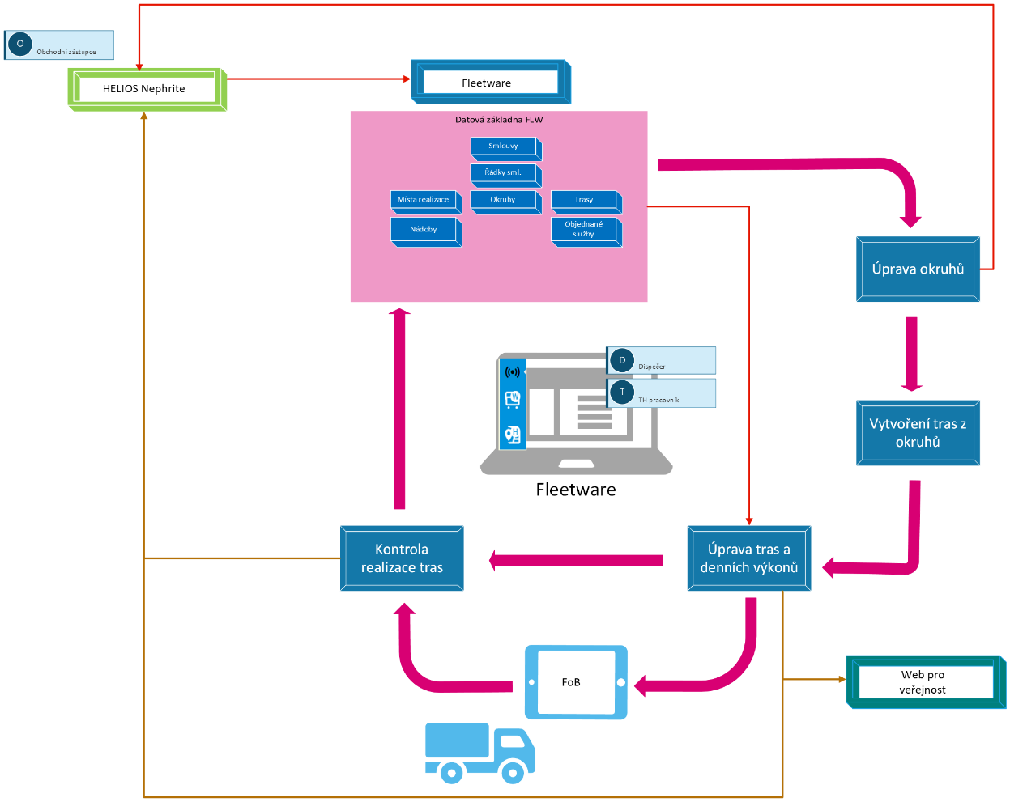

Obr.: Schematické znázornění práce v systémech zapojených do cyklického svozu

V kontextu řešené problematiky byly identifikovány následující procesy, které budou podporovány jednotlivými rozvíjenými systémy:

* Správa smluvních údajů.
* Pasportizace nádob a stanovišť.
* Příprava okruhů a rozvrhů.
* Plánování denních výkonů CS.
* Realizace naplánované trasy CS.
* Monitoring realizace CS.
* Vyhodnocení realizace CS.
* Příprava realizačních dokladů.
* Strategická optimalizace CS.
* Zobrazení informací pro veřejnost.
* *Navázaná kontrolní činnost / analýzy / reporting.*

### Aktéři a jejich participace v procesech

| Aktér | Participace v procesech | Primárně využívané systémy |
| --- | --- | --- |
| Obchodní zástupce | Správa smluvních údajů | HEN |
| Dispečer | Příprava okruhů a rozvrhů | HEN → RP / PP |
| Plánování denních výkonů CS | RP |
| Monitoring realizace CS | RP |
| Vyhodnocení realizace CS | RP |
| Technicko-hospodářský pracovník (THP) | Příprava realizačních dokladů | HEN |
| Pasportizace nádob a stanovišť | PP |
| Řidič | Realizace naplánované trasy CS | FOB |
| Smluvní zákazník | Zobrazení informací pro veřejnost | FLW PublicWeb |
| Specialista strategické optimalizace | Strategická optimalizace CS | RP |
| Vedoucí pracovník | Kontrolní činnost / analýzy / reporting | PP / RP / Reporting |

### Zapojení systémů

Následující schéma zobrazuje, kterým systémem jsou jednotlivé procesy podporovány.

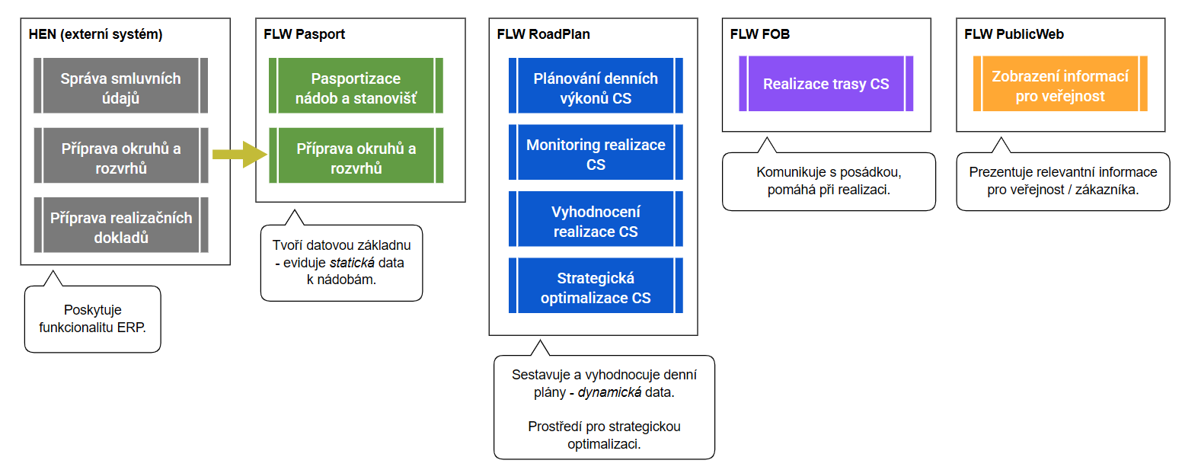

Obr.: Rozdělení procesů mezi systémy

Bude vhodné, aby **příprava okruhů a zařazení položek objednávek k rozvrhům postupně přešla pod ekosystém FLW**, protože:

* Nejedná se o primární data vyžadovaná přímo smlouvou, ale odvozená data pro potřeby sestavy plánů (přičemž se používají také při návazné evidenci odpadů).
* FLW je primární prostředí, ve kterém pracuje zodpovědná role (dispečer) a proces přirozeně navazuje na oblast strategické optimalizace, která je podkladem pro sestavu okruhů.
* Je zde k dispozici komfortnější uživatelské prostředí pro práci s okruhy (mapa).
* V souladu s Uplatňované architektonické principy je žádoucí mít jen jedno místo pravdy, resp. systém mající primární zodpovědnost za danou entitu.

Systém HEN by příslušná data i nadále měl k dispozici (pro potřeby filtrací a dalších navázaných funkčností při přípravě realizačních dokladů), což bude zajištěno integrací systémů.

Správa samotného číselníku rozvrhů a generování kalendářních svozů by zůstala v kompetenci HEN, kde je vybudován potřebný aparát. Na straně FLW PP by byla řízena jen vazba položek objednávek na rozvrh.

Příslušná rozhodnutí budou učiněna v rámci detailních analýz.

## Doménový model

Při návrhu doménového modelu byl zohledněn fakt, že aplikace Pasport již eviduje **konkrétní nádoby a jejich stanoviště**, na jejichž úroveň detailu je požadováno se v rámci plánování CS dostat, ale také většinu relevantních **entit z oblasti smluv / objednávek**. Po **rozšíření o vazby na okruhy a rozvrhy** se tak Pasport stane **kompletní datovou základnou** pro **statické vstupy** využívané pro operativní plánování tras v RoadPlan.

Zaměření aplikace RoadPlan pak bude na samotné **operativní plánování tras**, sledování realizace a její následné vyhodnocení. Nedílnou součástí aplikace RoadPlan bude také **podpora pro strategické plánování**. Výstupem z tohoto procesu budou datové podklady, jejichž transformací vznikají standardní okruhy, které budou řízeně přeneseny do aplikací Pasport a HEN.

### Doména smluv / objednávek

Jak již bylo uvedeno, většina entit figurujících v doméně objednávek pro cyklické svozy je již zavedena v systému Pasport. Dochází tak k rozšíření modelu o entity:

* **Zóna** – Reprezentuje určitou geografickou oblast. Nepovinná vazba z (revize) položky objednávky.
* **Okruh** – Sdružuje položky objednávek, které jsou obsluhovány společně. Nepovinná vazba z (revize) položky objednávky.
* **Rozvrh** – Předepisuje konkrétní kalendářní dny, kdy má proběhnout obsluha nádoby. Nepovinná vazba z (revize) položky objednávky.
* **Kalendář** – Konkrétní kalendářní den obsluhy nádoby. Vazba na daný rozvrh.

Dále nově vznikne **vazba mezi druhem odpadu a skupinou odpadu**. Tato vazba bude využita pro zjednodušení výběru položek objednávek pro denní plánování i strategickou optimalizaci. Nová vazba bude řídit nastavení stávající přímé vazby nádoby na skupinu odpadu.

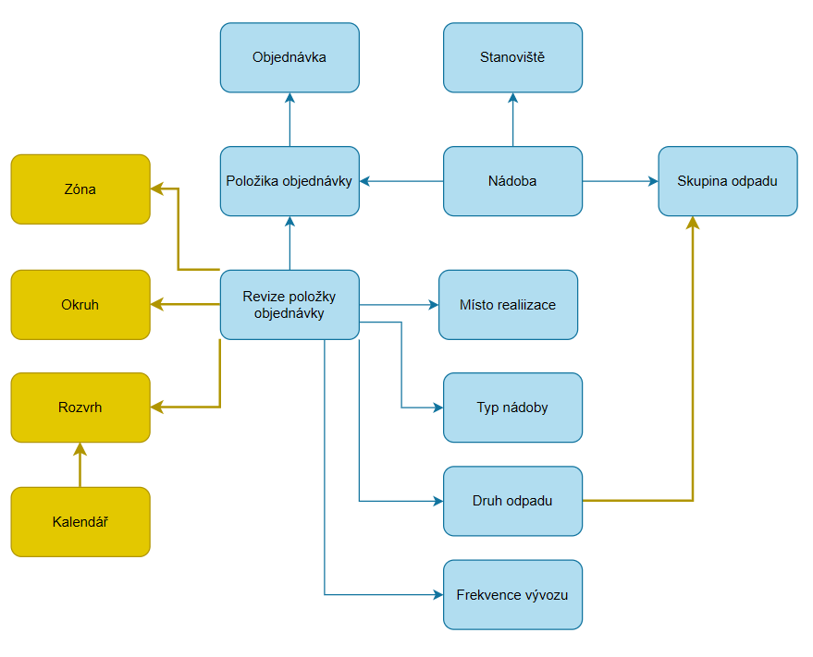

Obr.: Entity z domény smluv / objednávek

Aplikace RoadPlan disponuje vlastním datovým modelem objednávek, který je **specifický pro nepravidelnou / kontejnerovou dopravu**. Tento datový model zůstává beze změny.

Pro potřebu zajištění funkčnosti cyklických svozů nepředpokládáme rozšíření RoadPlan o kompletní model příslušných objednávek; datový model bude postaven tak, aby v **nezbytné míře podporoval potřebnou funkčnost** (od generování objednaných služeb přes jejich naplánování atd.). Aplikace bude primárně pracovat s entitou **objednaná služba** – tedy instance vznikající na základě položky objednávky, která se má obsloužit v konkrétní den. Pro pokročilou práci s entitami objednávky bude mít uživatel k dispozici aplikaci Pasport, případně systém Helios.

Pro zajištění potřebné funkčnosti RP předpokládáme evidenci této minimální sady atributů dostupných pro jednotlivou objednanou službu:

* číslo RPO
* konečný příjemce
* adresa a souřadnice místa realizace
* počet nádob
* typ nádoby
* druh a skupina odpadu
* okruh
* rozvrh
* kalendářní dny svozu

Odpovídající datový model pro aplikaci RoadPlan bude navržen v rámci detailní analýzy při konstrukční fázi projektu.

### Doména objednaných služeb a plánů

Soubor entit vstupujících do denního plánování je založen na **stávajícím datovém modelu aplikace RoadPlan**, který bude přirozeně rozšířen.

Z (revize) položky objednávky cyklického svozu jsou na základě jejích vazeb na rozvrh a okruh generovány **objednané služby** – tj. stávající entita RoadPlan.

Nově zavádíme entitu pracovně nazvanou **okruh dne** – soubor objednaných služeb, které v rámci denního výkonu vystupují společně. Tato entita vzniká v rámci procesu generování objednaných služeb (viz Proces generování objednaných služeb). Typ položky denního výkonu bude rozšířen právě o hodnotu okruh dne.

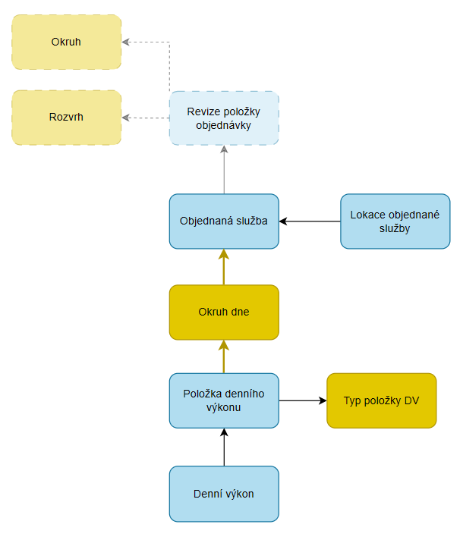

Obr.: Entity z domény plánování

## Návrh etapizace

Níže uvedený návrh etapizace respektuje **logické návaznosti dílčích funkčních celků** a sleduje cíl dodat v přiměřeném čase životaschopný produkt, který mohou **uživatelé reálně používat** a přináší jim užitek. Tento přístup bývá označován jako [MPV](https://en.wikipedia.org/wiki/Minimum_viable_product) (Minimum Viable Product). Na základě reálného použití systému je možné sbírat **zpětnou vazbu** z provozu a s jejím využitím **řídit další rozvoj** produktu, tedy přidávat chybějící funkcionalitu a optimalizovat existující funkce.

### První etapa

První etapa se soustředí na dodávku **elementární funkčnosti** pro plánování cyklických svozů a je **základem pro rozvoj** v dalších etapách.

Systém **Pasport** vystupuje jako **datová základna údajů statického charakteru**. K současně evidovaným klíčovým entitám (nádoba, stanoviště, vazby na položky objednávky) přibývá **evidence okruhů, rozvrhů a příslušných vazeb**. Současně je doplněna funkčnost pro související náhledy a nezbytnou práci s nově doplněnými entitami.

Systém **RoadPlan** nově podporuje funkčnosti pro **plnohodnotné plánování cyklických svozů**. V jeho kompetenci je zajistit **vygenerování příslušných objednaných služeb** seskupených do větších celků (okruhy dne), které usnadňují sestavu odpovídajících denních výkonů. Podporován je celý **životní cyklus denního výkonu** včetně jeho monitoringu a vyhodnocení. Součástí je potřebné **rozšíření komunikačního protokolu** s aplikací FOB. Pro **objednané služby CS** je doplněna potřebná správa; podpora pro položky objednávek je implementována v rozsahu potřebném pro podporu poskytované funkčnosti – pro plnohodnotnou práci s položkami objednávek jsou určeny aplikace Pasport, resp. Helios. Aplikace podporuje API rozhraní pro **export podkladů pro realizační doklady v systému HEN**.

Aplikace **FleetwareOnBoard** přidává podporu pro **prezentaci tras cyklického svozu**. Umožňuje přijímat trasy a jejich průběžné aktualizace, nad mapovým podkladem zobrazuje **jednotlivá stanoviště nádob** včetně vizualizace jejich **stavu obslouženosti** v reálném čase. Při návrhu funkčností je myšleno na **dočasný offline provoz** v případě výpadku konektivity.

Konkrétní funkčnosti rozsahu první etapy jsou popsány v kapitolách:

* Aplikace Pasport.
* Aplikace RoadPlan.
* Aplikace FleetwareOnBoard.

### Druhá etapa

Zásadní oblastí dodanou v rámci druhé etapy je podpora pro **Strategická optimalizace** v rozsahu celého životního cyklu strategického plánování počínaje sběrem a analýzou vstupních dat až po zavedení nově navržených okruhů do praxe. To je spojeno s **prerekvizitami**, které jsou rovněž zařazeny do stejné etapy (jako je příslušná podpora pro sběr dat, převedení kompetencí spojených se správou okruhů se zaměřením na plánování z HEN na FLW – viz níže). Pro zajištění potřebných návazností bude vhodné etapu rozdělit na logicky na sebe navazující milníky.

Velmi důležitou složkou jsou také **vylepšení na základě zpětné vazby** uživatelů z reálného používání MVP produktů vzešlých z první etapy (což koneckonců platí pro každou další etapu, resp. iteraci vývoje).

Aplikace **Pasport** bude rozšířena o **kompletní správu okruhů** včetně zakládání okruhů nových. Přirozeně navazuje správa přiřazení položek objednávek k okruhům, zónám, rozvrhům. To implikuje změnu primárního systému pro příslušné entity ze systému HEN na systém Pasport. Pro zefektivnění práce dispečerů je nadále počítáno s doplněním **pohledu na nezařazené položky objednávek**. Správa typů nádob by měla být rozšířena o **atributy podporující výpočty využití kapacity vozidel** (s ohledem na váhové a objemové kapacity).

V rámci aplikace **RoadPlan** bude **rozšířena práce s mapou**. Při plánování denních výkonů bude k dispozici funkčnost přesunout službu na jiný okruh dne přímo z mapy nebo deaktivovat objednané služby. Obdobně bude možné provádět další akce z mapy v rámci monitoringu realizace. Při sestavě itineráře trasy bude **vylepšen výpočet vzdáleností a časů**, což je podmíněno volnou vhodného mechanismu určení příslušných bodů v rámci okruhů s nádobami.

Aplikace **FleetwareOnBoard** bude v případě zájmu ze strany odběratele doplněna o **navigační funkce** v modulu Cyklické svoz. Dále se předpokládají dílčí vylepšení jako je **rozšíření informací zobrazovaných ke stanovišti**, možnost aktivně odesílat **informaci o odbavení** naplánovaných činností nebo naopak o jejich **vynechání**. Bude možné nahlašovat relevantní **incidenty z aplikace FOB**. Pro **podporu sběru dat pro strategickou optimalizaci** bude možné při zadávání váhy zadat objemové využití vozidla.

Konkrétní funkčnosti rozsahu první etapy jsou vytipovány v kapitolách:

* Strategická optimalizace - Strategická optimalizace.
* Pasport - Rozšíření uvažovaná do dalších etap.
* RoadPlan - Rozšíření uvažovaná do dalších etap.
* FleetwareOnBoard - Rozšíření uvažovaná do dalších etap.
* Z pohledu integrací - Rozšíření plánovaná do dalších etap.

### Další rozvoj

V rámci dalších vývojových iterací probíhá **běžný rozvoj aplikace** reflektující vznikající **business požadavky** a reflektující **zpětnou vazbu** z používání systémů.

V rámci rozvoje je uvažováno se zapojením **Aplikace pro veřejnost** (FLW PublicWeb), která slouží pro zvýšení informovanosti smluvních zákazníků. Poskytuje funkce jako je vizualizace umístění nádob na mapě se stavem služby pro aktuální den nebo zobrazení nejbližšího data služby pro danou nádobu. Zpracovatel projektu má ve svém portfoliu aplikaci odpovídajícího zaměření, kterou lze upravit s ohledem na konkrétní požadavky a z aplikací PP/RP dodávat data k zobrazení v příslušné datové vrstvě.

## Popis rozšíření jednotlivých aplikací

Protože jde o rozšíření funkčností existujících aplikací, je popis **zaměřený na jednotlivé úpravy a rozšíření**, od čtenáře se předpokládá se základní znalost stávající funkčnosti. Popis je **členěný dle jednotlivých aplikací** v souladu s rozdělením kompetencí práce s identifikovanými entitami – viz Doménový model.

Jednotlivé funkčnosti jsou **popsány na konceptuální úrovni**. Pouze vybrané případy (odpovídající klíčovým funkčnostem) jsou pro lepší představu popsány do větší hloubky a pokud je to účelné, doprovází je schematické nákresy uživatelského rozhraní (wireframe).

Při analýze byla **zohledněna navržená etapizace** a do větší hloubky je popisován rozsah první etapy řešení. Rozšíření uvažovaná do dalších etap jsou v příslušných kapitolách popsána jen stručně. Výjimkou jsou funkčnosti **strategické optimalizace**, které byly vzhledem k rozsahu a větší rizikovosti zpracovány do většího detailu již nyní ve snaze o mitigaci souvisejících rizik.

### Aplikace Pasport

#### Přehled

Hlavním požadavkem na PP je zajištění kompletní datové základny pro následné operativní a strategické plánování. Využito je silných stránek PP, kdy nyní uživatelé pracují primárně s nádobami, umísťují je na stanoviště a nastavují vazby na položky objednávek.

Cílem je tak nabídnout prostředí, kdy si zákazník vybuduje silnou datovou základnu a o tu bude moci opřít nejen každodenní operativní plánování svozu odpadu, ale i postaví základy pro strategické plánování. Tím bude se stává Pasport nejen aplikací pro evidenci nádob, ale komplexním nástroj pro náhled na stav svozové oblasti zákazníka.

Uživatelé získají komplexní pohled na synchronizované Předměty smluv typu "ZVOZ C". Nový fokus uživatelů bude na obrazovku Revize položky objednávek, kde navíc budou zobrazeny informace o:

* umístění RPO na mapě, včetně pasportizovaných nádob,
* zařazení RPO do rozvrhů,
* zařazení RPO do okruhů a zón.

Důraz bude kladen na funkčnost rozšířených filtrů, které umožní filtrování i pomocí těchto atributů.

Vzhledem k existujícím vazbám Nádob na RPO pak PP nabídne hodnoty výše uvedených atributů i u nádob.

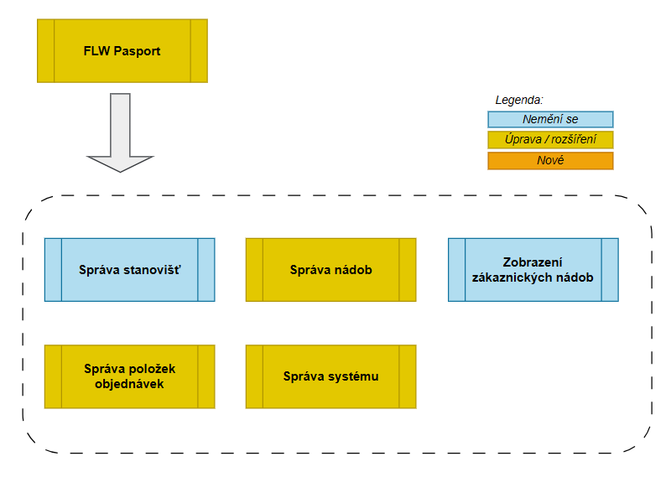

Obr.: Dopady na moduly aplikace Pasport

Nad rámec rolí, které s aplikací pracují v současnosti, mohou s novými funkčnostmi pracovat jak Dispečeři, tak i vedoucí pracovníci. Cílem bude jim nabídnout náhled na stav svozové oblasti jak v tabulkové podobě, tak i na mapě. Aplikace umožní uživatelům získat kontrolu nad svozovým územím provozovny. Uživatelům s právy na více provozoven pak nabídne možnosti zobrazení položek objednávek nad mapou přes více provozoven, kde dalším efektem bude zobrazení překrývajících oblastí svozu.

Důležité je, že Pasport bude podporovat budování datové základny bez ohledu na to, zda již proběhla nebo neproběhla na dané provozovně pasportizace nádob, nebo zda již byly v HEN zaevidovány předměty smluv pro každou nádobu zvlášť.

Dva nové klíčové scénáře použití aplikace jsou kontrola položek objednávek a editace zařazení položek objednávek do okruhů.

###### Kontrola položek objednávek

Pasport umožní nejen zobrazení informací o položce objednávky, ale také o jejím zařazením do Rozvrhu, Okruhu a Zóny. Užitečnou funkčností bude zobrazení míst realizací RPO a stanovišť nádob nad mapou.

###### Editace zařazení RPO do okruhů

Tento klíčový scénář získá na důležitosti v dalších etapách a bude předcházet fázi strategické optimalizace.

Uživatel kontroluje RPO a v případě zjištění, že dané RPO nejsou správně zařazeny do okruhů a zóny, mu bude umožněno tyto vazby editovat.

Uživatel s příslušnými oprávněními bude schopen spravovat kompletní číselník Okruhů a Zón. Dále bude spravovat přiřazení RPO k okruhům a zónám.

Zdrojem kompletně všech dat pro RPO a jejich vazby na výše uvedené entity bude v Etapě 1 HEN.

Postupně by se však primárním zdrojem dat pro správu rozvrhů, okruhů a vazeb na RPO měla stát aplikace Pasport. Viz také kapitola Zapojení systémů.

#### Správa číselníků

Popisované funkčnosti umožňují spravovat nové číselníky a rozšiřují vybrané stávající číselníky.

##### Rozvrhy

Tagy: #Balicek3, #SDZ Full

Rozvrh je stavebním kamenem pro vytvoření Trasy dne v HEN. Analogicky je zapotřebí s Rozvrhy pracovat i na straně dotčených systémů FLW.

Rozvrh řídí konkrétní kalendářní dny, na které má být vytvořena objednaná služba vznikající z RPO.

Ve Správě systému uživateli s patřičným právem bude zobrazen tento číselník a pro vybraný rozvrh i kalendářní dny, které rozvrh obsahuje.

Cílem je, aby uživatel pro případ kontroly nemusel opouštět PP a informace k Rozvrhu dohledal.

Zdrojem pravdy pro daný číselník bude HEN, ve kterém bude probíhat kompletní správa rozvrhů.

Očekáváme, že v rámci přípravy finálního řešení bude upřesněn důležitý atribut Rozvrhu, což je jeho Platnost.

Přehled rozvrhů nabídne vybrané atributy Rozvrhů a v pravém panelu i kalendářní dny platné pro daný rozvrh.

Každá provozovna může mít svou sadu rozvrhů.

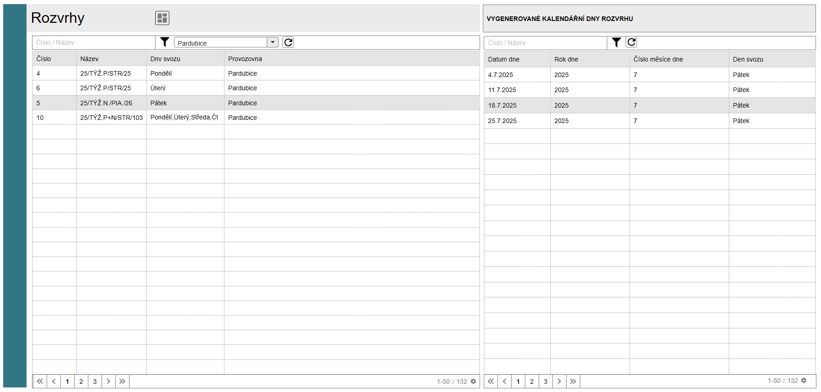

Obr.: Obrazovka Rozvrhy

##### Druhy odpadu

Tagy: #Balicek3, #SDZ Full

Číselník bude sloužit pro přehled druhů odpadů a zároveň pro nastavení Skupiny odpadu pro konkrétní Druh odpadu.

Skupina odpadu bude primárně sloužit pro jednodušší výběr RPO pro následující plánování i strategickou optimalizaci. Dále zajistíme datovou konzistenci s evidencí skupin odpadů na nádobách, kde Druh odpadu není rozhodující. Skupina odpadu bude uživatele provázet jak při operativním, tak i strategickém plánování.

Skupina odpadu bude evidována per Provozovna.

Skupina odpadu podporuje mísitelnost druhů odpadů, tj. druhů odpadů, které se mohou svozovým vozidlem svážet společně. Příkladem může být společný svoz 150101 a 200101.

Skupinu odpadu na RPO určí procedura PP, která na RPO vyplní Skupinu odpadu dle nastavení číselníku pro daný Druh odpadu.

Speciální skupinou odpadu bude i tzv. "MIX", která bude podporovat Kombinovaný svoz:

* Tuto skupinu budeme automaticky plnit na RPO, pokud je na Předmětu smlouvy HEN vyplněny Druhy odpadu v atributu "Odpad kombinovaného zberu"
* tato skupina odpadu na RPO nebude přepisována procedurou PP, která určí skupinu odpadu dle Druhu odpadu RPO
* skupinu MIX nebudeme nabízet pro zadání skupiny pro daný druh odpadu.

Číselník bude společný pro RP a PP.

Nastavení vazba mezi Druhem a Skupinou odpadu bude možné jen na straně PP a RP z číselníku bude čerpat.

Realizaci číselníku navrhujeme do Etapy 1.

Vzniknou nová práva, které dovolí:

* zobrazení číselníku
* modifikaci položek číselníku

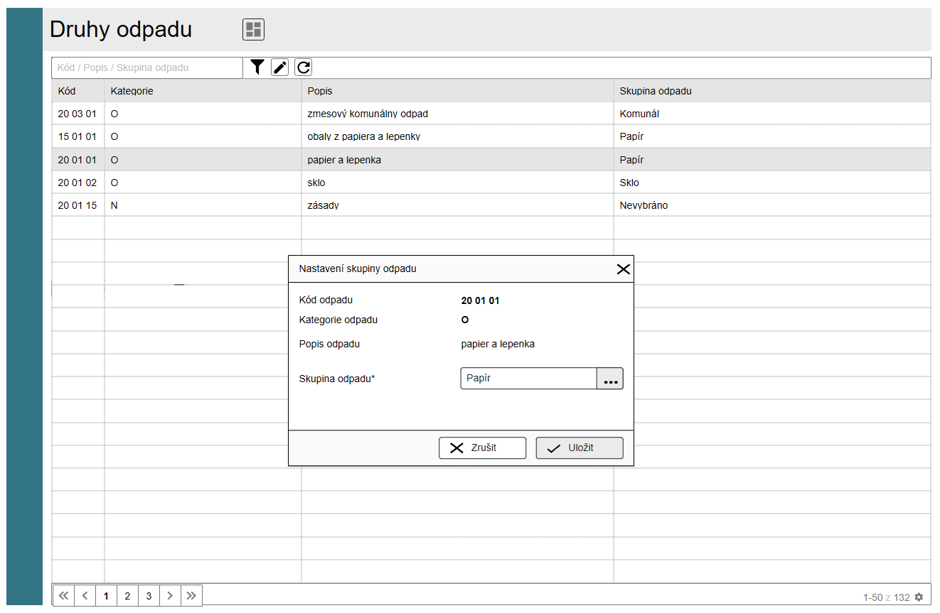

Obr.: Obrazovka Druhy odpadu

##### Typy nádob

Tagy: #Balicek3, #SDZ Full

Aktuálně v modulu Správa systému – Správa objednávek je k dispozici číselník Typy nádob. Položky číselníku jsou pouze k zobrazení a jejich zdrojem je ERP (WINX/HEN).

Položky číselníku jsou následně využity jak u RPO a informace o typu nádoby je k dispozici, zprostředkovaně přes vazbu na RPO, i u Nádoby.,

Položky Typu nádoby využijeme k evidenci několika atributů, které pomohou k další práci s Okruhem dne v RP a to:

* pro operativní plánování v RP:
  + výpočet výchozí doby trvání Okruhu dne
* pro strategické plánování
  + výpočet výchozí doby trvání Okruhu dne
  + výpočet váhy a objemu odpadu na navrženém Okruhu dne.

Z těchto důvodů rozšíříme možnost modifikace Typu nádoby o:

* čas obsluhy typu nádoby
  + číselná hodnota času ve vteřinách, která prezentuje průměrnou dobu obsluhy jedné nádoby

I v tomto případě vzniknou nová práva, které dovolí uživateli:

* zobrazení číselníku
* modifikaci číselníku (jen doplnění hodnot výše uvedených atributů, bez možnosti zakládat nové)

##### Okruhy

Tagy: #Balicek3, #SDZ Full

Obdobně jako Rozvrh, tak i Okruh je stavebním kamenem pro operativní plánování obsluhy nádob, tzn. tvorbu Okruhů dne jako součást Denního výkonu RP.

Zdrojem Okruhů v Etapě 1 bude stále HEN.

Okruh bude součástí filtrů pro výběr RPO pro generování Okruhů dne v RP.

První etapa bude obsahovat pouze uložení Okruhů z HEN do DB PP a uložení vazby mezi RPO a Okruhem.

Okruh samozřejmě bude mít vazbu i na Provozovnu.

V etapě 1 bude vhodné, aby vzniklo i uživatelské rozhraní tohoto číselníku, kdy uživatel bude moci zadat konkrétní vozidlo, které pravidelně obsluhuje daný okruh. To následně ulehčí práci při generování objednaných služeb. Tuto OS bude možné zařadit nejen do Okruhu dne, ale tento okruh přiřadit i do Denního výkonu vozidla.

V etapě 2 budou funkčnosti tohoto číselníku rozšířeny o možnost zakládání a editace Okruhů, což bude podporovat funkčnost změny přiřazení Okruhu v RPO. Mazání okruhu nahradíme deaktivací Okruhu pro plánování s podporou filtru pro zobrazení jen aktivních okruhů.

Vzniknou nová práva, které dovolí:

* uživateli zobrazení číselníku
* uživateli umožní modifikaci položek číselníku

V Etapě 2 bude zdrojem pravdy pro Okruhy PP.

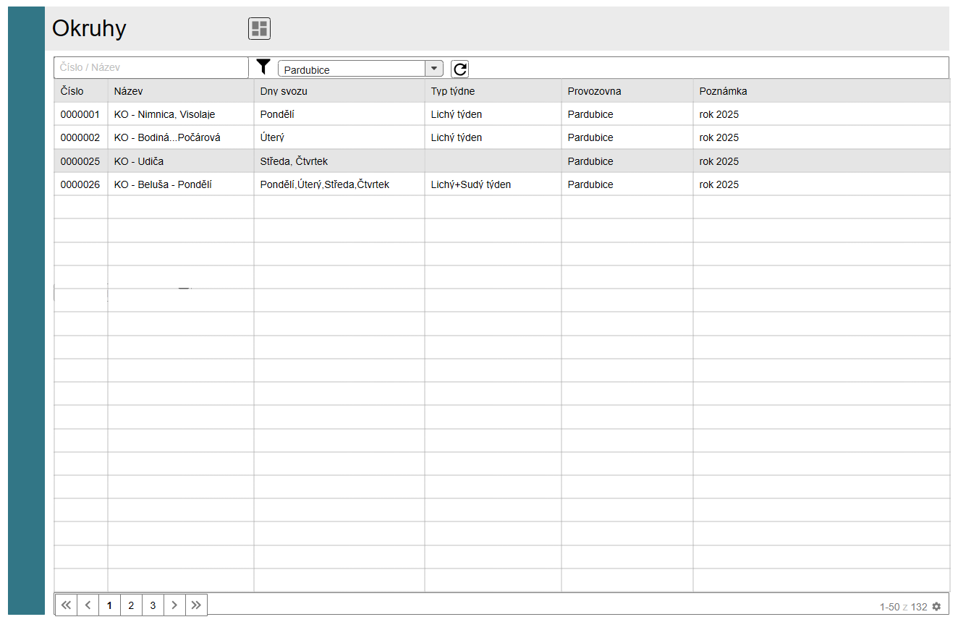

Obr.: Obrazovka Okruhy

##### Zóny

Tagy: #Balicek3, #SDZ Full

Poslední důležitou entitou pro plánování cyklických svozů jsou Zóny.

Zónou je myšlena entita, která geograficky spojuje Předměty smluv HEN do celků. Zóny následně pomáhají uživatelům při filtraci předmětů smluv pro zaplánování do tras dne.

S obdobnou funkčností počítáme na straně PP i RP.

* v PP pro evidenci, filtrování a následné zobrazení na mapě,
* v RP bude moci vybrat RPO podle konkrétních zón a z vybraných RPO pak generovat Objednané služby.

První etapa bude obsahovat pouze uložení Zón z HEN do DB PP a uložení vazby mezi RPO a Zónou.

Zóna stejně jako ostatní entity bude mít vazbu i na Provozovnu

#### Revize položky objednávky

Revize položky objednávky (RPO) bude jednoznačný podklad o způsobu obsluhy daného místa realizace nebo nádob na tuto RPO navázané.

Zdrojem RPO jsou předměty smluv HEN a ani do budoucna nepočítáme s manuální změnou RPO nebo jejich zakládání.

Jedinou výjimkou bude možnost změny přiřazení Okruhu nebo Zóny, ale tato možnost je plánována do Etapy 2.

##### Přiřazení skupiny odpadu položce objednávky

Tagy: #Balicek1, #SDZ Lim

Z pohledu plánování cyklického svozu má skupina odpadu nezastupitelné místo. Zaprvé umožní společnou obsluhu několika druhů odpadu v jednom svozu (okruhu dne) a pro uživatele bude přívětivější pracovat s jednotkami skupin odpadu než se stovkami druhů odpadu.

Přiřazení skupiny odpadu položce objednávky bude vycházet z mapování druhu odpadu na skupinu odpadu, které bude uživatel spravovat v číselníku Správy systému PP – Druhy odpadu.

Systém v rámci synchronizace revizí položek objednávek PP s předměty smluv HEN zajistí uložení hodnoty Skupiny odpadu k RPO dle Druhy odpadu.

Součástí spuštění PP a RP s funkčnostmi CS bude migrace s mapováním hodnot skupiny odpadů již založených položek objednávek. Další analýza případně určí, že nastavení skupiny odpadů zajistí první synchronizace položek objednávek.

Dále umožní i uživatelům pasportu nádob jednodušeji vybrat konkrétní RPO. A bude možné i skupinu odpadu na nádobě vyplnit dle vybrané RPO.

Další analýzou zpřesníme práci se skupinou odpadu na RPO:

* vyjdeme-li z předpokladu, že změna druhu odpadu na předmětu smlouvy není možná ani řízenou změnou, tak na straně RPO povolíme uživateli s právem změnu skupiny odpadu, ale pouze v případě, že se nepodařilo namapovat skupinu odpadu dle Druhu odpadu nebo při změně na skupinu odpadu = MIX,
* nebude-li druh odpadu vyplněn, tak uživatel bude moci vybrat jakoukoli skupinu odpadu a MIX,
* pokud bude povolena změna odpadu na předmětu smlouvy, tak synchronizace zajistí update skupiny na RPO.

Při plánování na straně RP systém zajistí, že jeden Okruh dne bude obsahovat Objednané služby pouze jedné skupiny odpadu – viz kapitola Generování objednaných služeb.

##### Vazba revize položky objednávky na okruhy, rozvrhy a zóny

Tagy: #Balicek1, #SDZ Lim

Dalšími důležitými vazbami RPO jsou vazby na:

* Okruh.
* Rozvrh.
* Zónu.

Vycházíme z předpokladu, že může existovat k jedné položce objednávky více vazeb na okruhy a rozvrhy.

Naproti tomu vazba RPO na Zónu bude 1:1.

Účelem uložení vazeb v PP je:

* komplexnost informací o položkách objednávek a nádobách,
* možnost kontroly zařazení položek objednávek (nádob) do okruhů a kontrola správné vazby na rozvrh,
* v dalších etapách místo správy okruhů na straně FLW
  + PP jako aplikace pro správu okruhů a zařazení položek objednávek do okruhů,
  + RP jako aplikace pro práci s objednanými službami, trasami a denními výkony,
* podklad pro vytvoření objednaných služeb pro strategickou optimalizaci tras (okruhů) v RP.

##### Rozšíření obrazovky RPO

Tagy: #Balicek1, #SDZ Lim

Pro splnění výše zmíněných funkčností rozšíříme obrazovku RPO o následující části:

* mapa se zobrazením RPO nebo stanovišť nádob
* panel Přiřazení okruhů, rozvrhů a zón k vybrané RPO
* panel objednaných služeb vybrané RPO

Tzn., že obrazovka:

* bude v panelu pravé části rozšířena o záložku "PŘIŘAZENÍ OKRUHŮ", kde uživateli zobrazíme informaci o přiřazení vybrané revize položky objednávky
  + v etapě 1 půjde pouze o zobrazení bez možnosti editace nebo mazání
* bude ve formuláři POKROČILÝ FILTR rozšířena o možnost filtrování přes skupiny filtrů:
  + Okruh
  + Rozvrh
  + Rozhodující kalendářní den
    - bude sloužit jako pohled na budoucí nebo minulý stav
  + Aktuálně platné
    - bude sloužit pro pohled na aktuálně platný stav
* bude rozšířena o mapové okno

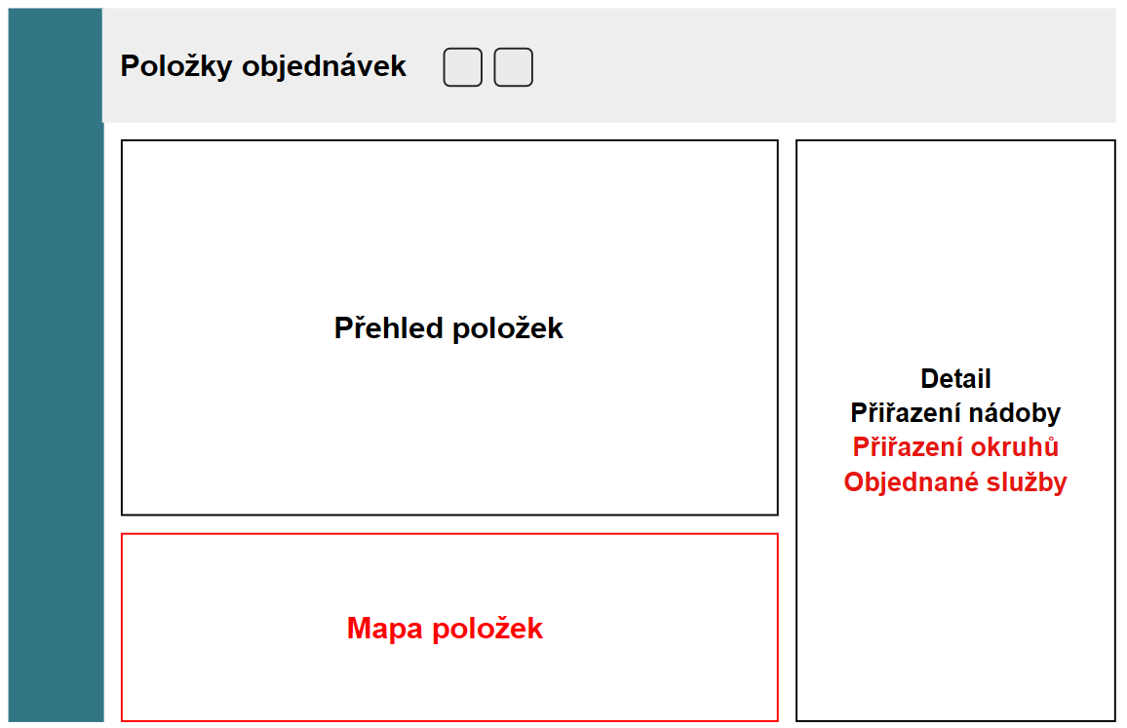

Obr.: Rozložení obrazovky Položky objednávek

##### Geokódování míst realizací a zobrazení RPO v mapě

Tagy: #Balicek1, #SDZ Lim

Pro zobrazení bodů v mapě budeme vycházet z predikce, že pro uživatele je důležité zobrazit mu body (souřadnice) s ohledem na nádoby a jejich stanoviště, které mají vazbu na danou položku objednávky.

Až v případě, kdy položka objednávky nemá žádnou vazbu na nádobu, tak v tomto případě zobrazíme bod na mapě na souřadnici místa realizace položky objednávky.

* proto budeme místa realizace položek objednávek geokódovat,
* ke geokódování místa realizace dojde v případě, že dojde ke změně adresy místa realizace – v tomto případě zajistíme geokódování automaticky během synchronizace revizí položek objednávek
  + v mapě zobrazené body vizuálně odlišíme, zda zobrazujeme bod Místa realizace nebo Stanoviště nádoby
* analýza blíže rozepíše i manuální úpravu umístění místa realizace v mapě

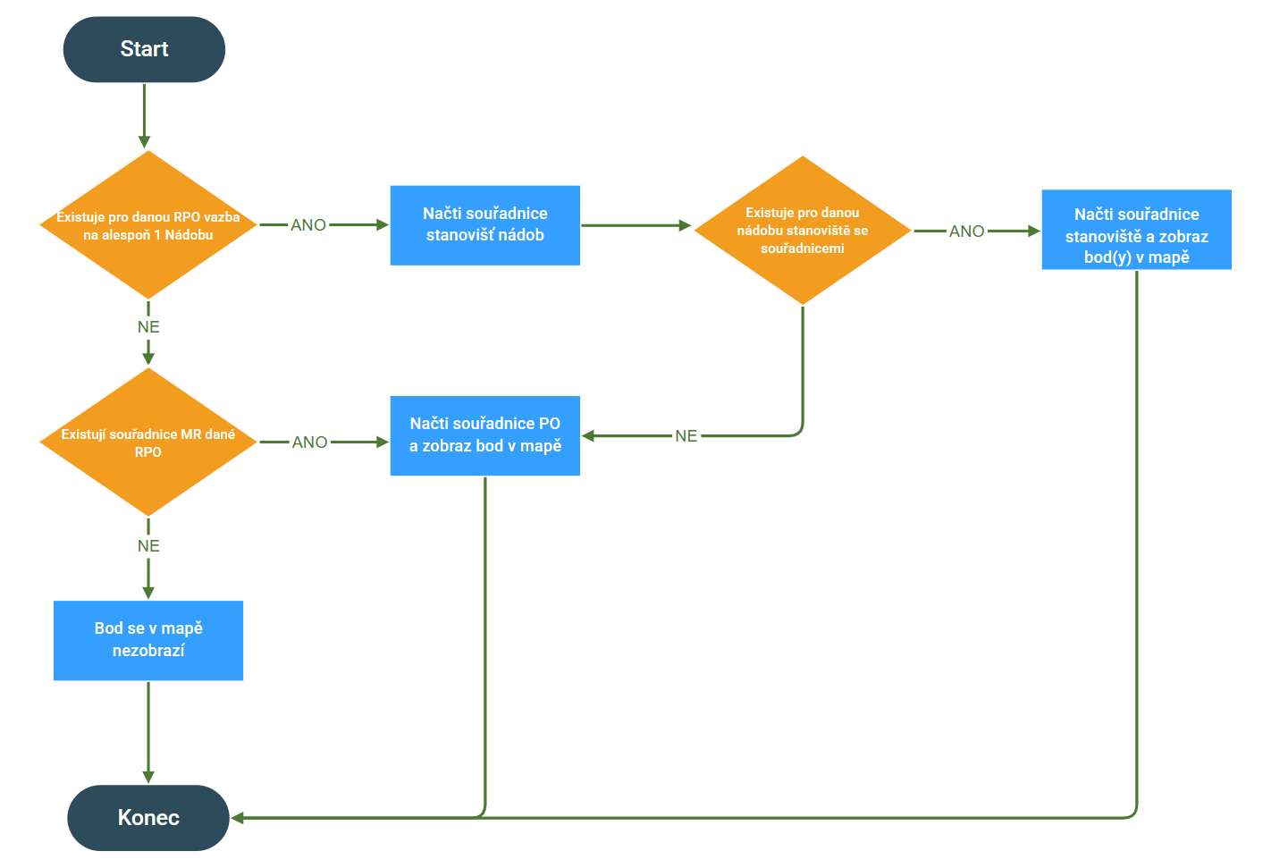

Obr.: Metodika použité souřadnice

##### Volba zobrazení pozic RPO na mapě

Tagy: #Balicek1, #SDZ Lim

Mohou existovat tři možnosti, jak chce uživatel zobrazit RPO na mapě:

* zobrazit všechny dostupné pozice RPO na mapě
  + pohled na pozice, které budou určeny podle MR nebo souřadnicemi polohy ST
* zobrazit jen RPO dle souřadnic ST nádob
* zobrazit jen RPO dle geokódingu MR

Uživatel bude mít k dispozici nový filtr nad RPO, který bude třístavový dle výše uvedené potřeby.

##### Panel Přiřazení okruhů

Tagy: #Balicek1, #SDZ Lim

Záložka Přiřazení okruhů informuje uživatele o stavu přiřazení RPO do okruhu a rozvrhu.

Na straně HEN neexistuje žádný časový údaj, který by definoval, od jakého data je RPO zařazena do Okruhu. PP bude s touto časovou platností pracovat.

Obdobná situace je i u rozvrhu.

Platnost zařazení do okruhu a rozvrhu tedy bude nepovinná – minimálně pro první etapu.

Lze však uvést, že rozvrhy jsou platné na jeden kalendářní rok. Práce s platností okruhu, rozvrhu a jejich přiřazení k RPO bude upřesněna v rámci diskuse s D2B.

Jak je zmíněno výše, tak součástí bude i přiřazení zón.

Další analýza určí, jak bude se zónou nakládáno: na straně HEN jsou do zón řazeny předměty smluv a tuto funkčnost přeneseme i do PP. Tím všechny nádoby a jejich stanoviště přeberou informaci o zóně z RPO. V budoucnu se může objevit potřeba detailizovat pohled na zóny stanovišť nádob.

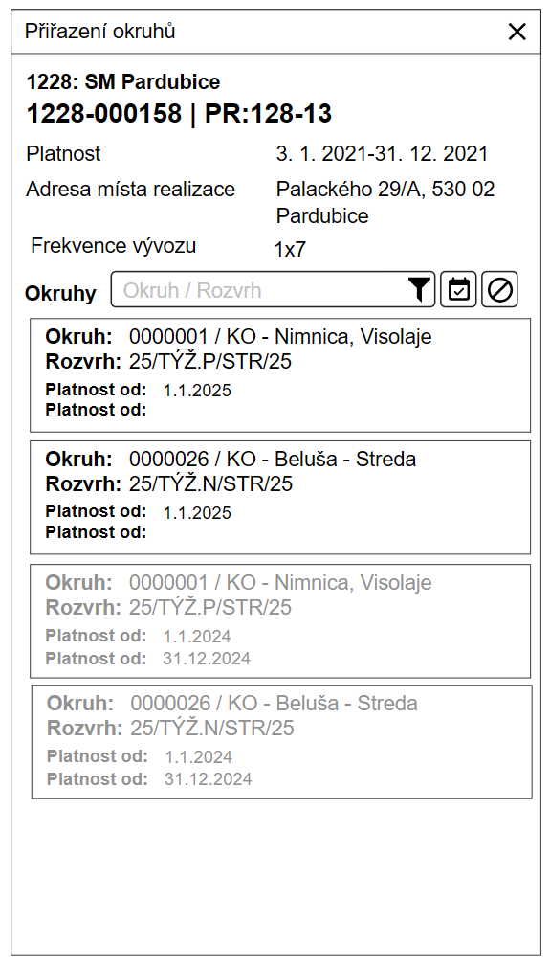

Obr.: Panel přiřazení okruhů

V další etapě plánuje rozšíření formuláře i s ohledem na Pohled na nezařazené RPO a jejich zařazení o:

* deaktivaci současného zařazení RPO do okruhu a rozvrhu,
* nové zařazení RPO do okruhu a rozvrhu.

##### Pohled na nezařazené RPO a jejich zařazení

Tagy: #Balicek3, #SDZ Full

Pro práci s přiřazením okruhů, rozvrhů a zón k RPO navrhneme samostatnou obrazovku. Tuto funkčnost zmiňujeme již nyní, přestože ji plánujeme až v dalších etapách z důvodu úplného rozsahu, kontextu a důležitosti funkčnosti.

Tento pohled umožní:

* zobrazit RPO již exitujících okruhů,
* zobrazit RPO již existujících zón,
* založení nového okruhu nebo zóny,
* zobrazit nezařazené RPO do okruhů, rozvrhů nebo zón,
* a nakonec i tlačítko pro vyvolání formuláře pro přiřazení RPO.

Počítáme, že v průběhu času vzniknou požadavky na vylepšení ergonomie práce s touto obrazovkou.

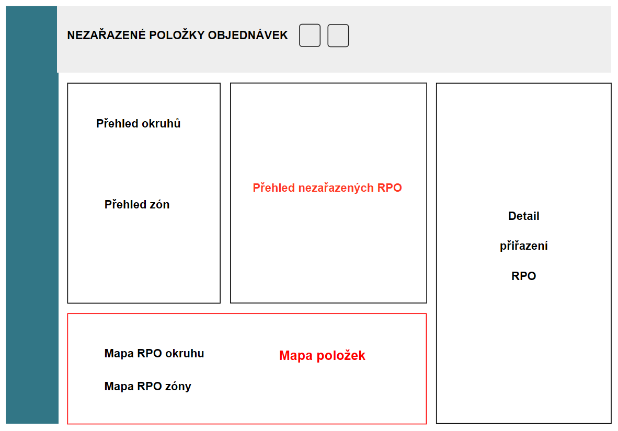

Obr.: Obrazovka Nezařazené položky objednávek

#### Nádoby

Cílem pasportizace a synchronizace nádob je mimo jiné nastavení vazby nádoby na RPO.

Pro kontext uvádíme, že pro další etapy tedy počítáme s tím, že pomocí této vazby zobrazíme analogicky informace o zařazení RPO do okruhu, rozvrhu a zóny i u nádoby.

##### Skupina odpadu nádoby

Tagy: #Balicek3, #SDZ Full

Dle *Přiřazení skupiny odpadu položce objednávky* bude nově řídit hodnotu skupiny odpadu na nádobě právě RPO. Není žádoucí, aby nádoby dané RPO nesly na sobě informaci o jiné skupině odpadu, než je uloženo na RPO.

Skupinu odpadu na nádobě půjde zadat pouze v případě, že nádoba nebude mít vazbu na RPO nebo RPO nebude mít skupinu definovánu.

V případě, že dojde k navázání nádoby na RPO, tak proběhne po upozornění uživatele, k přepisu skupiny odpadu na nádobách.

Stejné chování bude implementováno do mobilní aplikace FLW Picker.

##### Zobrazení zařazení na nádobě

Tagy: #Balicek3, #SDZ Full

Analogicky jako je uvedeno v kapitole *Vazba revize položky objednávky na okruhy, rozvrhy a zóny* přeneseme tyto informace pro kontext i na entitu Nádoby.

S nádobami aktivně pracují uživatelé jiných rolí a nabízí se jim tyto informace také poskytnout.

Vizualizace bude obdobná jako v případě RPO.

#### Validace změn a zákaz zpětných úprav

Validace životního cyklu RPO a řazení do okruhů, rozvrhů a zón nejsou součástí tohoto konceptu, ale je nutné s nimi počítat.

Pro jednotlivé etapy analýza a dohoda se zákazníkem určí konkrétní validační body a hlášky pro uživatele.

#### Dopady na modul Pasport mobilní aplikace Picker

S rozšířením webové aplikace PP souvisí i zobrazení vybraných informací v mobilní aplikaci FLW Picker.

S tímto rozšířením počítáme v etapě 2, a to z důvodu poskytnutí určitého času na usazení práce s novými entitami na straně webové aplikace.

##### Detail nádoby

Tagy: #Balicek3, #SDZ Full

Rozšíření informace z RPO o přiřazení nádoby do okruhu, rozvrhu a zóny.

##### Skupina odpadu nádoby

Tagy: #Balicek1, #SDZ Lim

Analogické chování dle *Nádoby – Skupina odpadu.*

#### Rozšíření uvažovaná do dalších etap

##### Nové funkčnosti modulu Správa systému

Tagy: #Balicek3, #SDZ Full

* Kompletní správa okruhů včetně zakládání nových okruhů.

##### Změny přiřazení nádob

Tagy: #Balicek3, #SDZ Full

* Možnost měnit přiřazení nádob do okruhů a zón.
* Možnost změny kalendáře nádoby.
* Evidence změn a jejich dopad na plánování.

##### Pohled na nezařazené položky objednávek

Tagy: #Balicek3, #SDZ Full

* Popsáno v kapitole Pohled na nezařazené RPO a jejich zařazení.

### Aplikace RoadPlan

#### Přehled

Hlavním účelem rozšíření aplikace RoadPlan je umožnit plnohodnotné plánování cyklického svozu. Plán bude sestavován až do úrovně adresných stanovišť, na kterých jsou umístěny jednotlivé nádoby.

Odlišnosti a specifika cyklických svozů vyžadují dílčí úpravy napříč aplikací, které byly navrhovány tak, aby zapadaly do kontextu stávající aplikace a přirozeně ji rozvinuly požadovaným směrem.

V rámci rozšíření RoadPlanu o cyklický svoz tak bude zapotřebí upravit následující moduly; vzhledem k četným rozdílům vůči stávající funkčnosti budou z velké části úpravy realizované formou separátních záložek:

* Správa objednávek,
* Správa objednaných služeb,
* Plánování denních výkonů a přehled denních výkonů,
* Časové využití vozidel,
* Monitoring realizace denních výkonů.

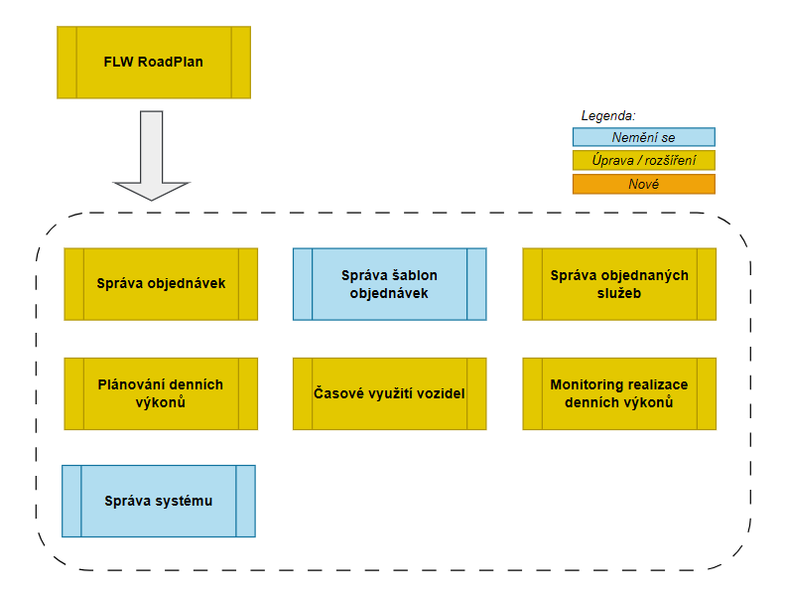

Obr.: Dopady na moduly aplikace RoadPlan

##### Práce s entitou okruh dne

Při sestavě denních plánů uživatel pracuje primárně s entitou okruh dne, která sdružuje jednotlivé objednané služby a usnadňuje uživateli práci s velkým množstvím objednaných služeb.

Pro název okruhu dne počítáme s kombinací názvu okruhu (bude-li k dispozici) a datumu; konkrétní podoba bude stanovena v detailní analýze.

Stav okruhu při realizaci bude nastavován na základě informace příchozí z FOB. Viz také Aplikace FleetwareOnBoard.

Výpočet plánovaného času na realizaci okruhů dne v rámci DV:

* Pro výpočet času počítáme s časovou dotací na jednu obslouženou nádobu (tzn. čas obsluhy jedné nádoby x počet nádob).
* Pro výpočet času přejezdu je možné využít některý z bodů v rámci okruhu (způsob určení bodu pro okruh bude řešen v detailní analýze).
* Celkový čas bude dán přejezdy mezi startem, okruhy dne, likvidačními místy a cílem + časová náročnost na obsluhu nádob.
* Systém určí výchozí časovou dotaci DV takto:
* TN je čas na obsluhu daného typu nádoby RPO
* Trvání obsluhy jedné OS: TOS = TN * počet nádob v RPO
* Trvání obsluhy okruhu dne: TOD = ∑TOS daného okruhu dne
* Čas trvání denního výkonu TDV = ∑TOD + ∑TBP + ∑TS,
  + kde ∑TBP je čas bezpečnostních přestávek
  + a ∑TS je souhrnný čas servisů.

##### Související úpravy menu aplikace

Vzhledem k faktu, že bude nutné rozšířit moduly o nové záložky, které umožní práci s cyklickým svozem, dojde k revizi chování hlavního menu a submenu a práce se záložkami. Cílem revize bude lepší práce se záložkami v modulech a omezení místa pro zobrazení menu, aby měl uživatel více pracovního prostoru. V rámci revize dojde ke sjednocení chování hlavního menu a submenu pro RP a PP dle aktuálního stavu v aplikaci Fleetware.

#### Správa objednávek

Pro práci s objednávkami cyklických svozů je určený příslušný modul (Položky objednávek) aplikace Pasport, kam bude oprávněný uživatel z aplikace RoadPlan přesměrován formou prokliku.

Toto je logický krok, protože všechny aplikace v rámci platformy Fleetware sdílejí společnou podobu uživatelské rozhraní a mají jednotnou správu uživatelských identit a práv. Pomocí nastavení příslušných oprávnění budou uživateli přiděleny pouze ty kompetence, které potřebuje k výkonu své práce.

#### Správa objednaných služeb

Tagy: #Balicek2, #OP Full

Přehled objednaných služeb (OS) pro cyklické svozy bude realizován formou separátního modulu, který poskytuje analogické funkce jako objednané služby pro nepravidelnou dopravu.

Konkrétní atributy OS zobrazené v přehledu určí detailní analýza, mj. však bude doplněna informace o okruhu a rozvrhu.

Z přehledu budou dostupné tyto akce:

* Sada filtračních kritérií.
* Editace s možností pozměnit datum a čas realizace (pro dosud nenaplánované OS) a poznámku.

V detailu vybrané OS se budou nacházet tyto informace:

* Seznam odpovídajících nádob včetně stanoviště.
* Detail související položky objednávky (obsahující pouze elementární údaje).
* Proklik do aplikace Pasport pro zobrazení kompletních údajů o objednávce.

Obrazovka přehledu objednaných služeb bude s využitím standardní funkčnosti filtrace využitelná na vyhledání objednaných služeb, které dosud nebyly realizovány či naplánovány, a pro obdobné kontrolní úkony v rámci denní práce dispečera.

#### Plánování denních výkonů a přehled denních výkonů

Pro účely cyklického svozu vznikne nová záložka pouze pro plánování DV cyklického svozu (současné plánování DV zůstane beze změny).

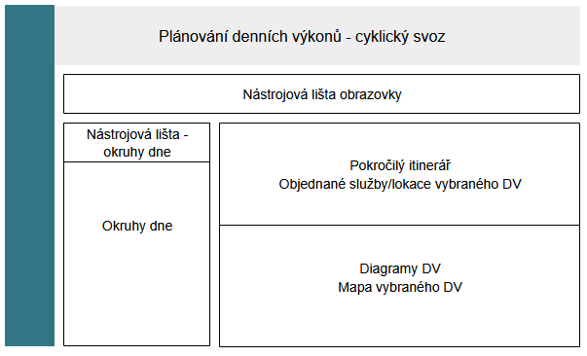

Obr.: Rozložení obrazovky Plánování denních výkonů pro CS

##### Zobrazení obrazovky plánování denních výkonů

Tagy: #Balicek1, #OP Lim

* Uživatel plánuje pro vybranou provozovnu a den.
* Plánování bude probíhat primárně pomocí okruhů dne, které budou sdružovat objednané služby a jejich lokace tak, aby bylo možné tyto objednané služby plánovat najednou do DV vozidel.
* Okruh dne vznikne buď automaticky při generování objednaných služeb dle příslušnosti objednaných služeb k okruhu, nebo v případě, že bude uživatel přidávat objednané služby bez okruhu, bude moct vytvořit okruh dne nový, případně tyto objednané služby zařadit do stávajícího okruhu dne.
* Všechny plánované objednané služby a jejich lokace budou zařazeny v nějakém okruhu dne.
* Okruh dne bude základní stavební prvek DV pro CS podobně jako jsou objednané služby pro ostatní druhy dopravy.
* Základní zobrazení denního výkonu a grafu denního výkonu bude pomocí okruhů dne, ty bude možné mezi vozidly přesouvat.
* K dispozici bude i detail okruhů dne a bude možné jednotlivé objednané služby/lokace přesouvat mezi okruhy dne.

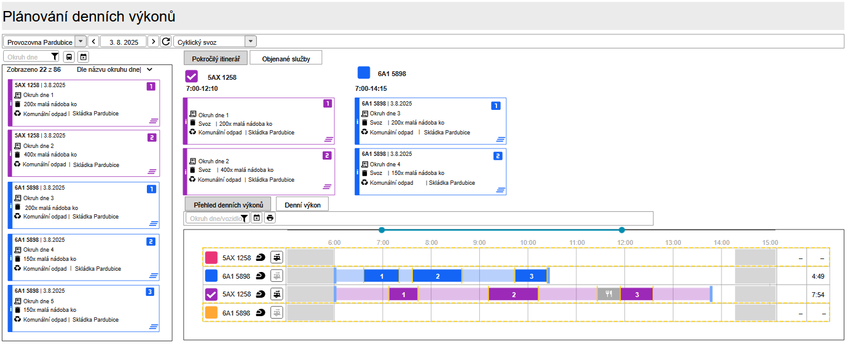

Obr: Obrazovka Plánování denních výkonů

##### Zařazení objednané služby (nádoby) na výzvu do DV

Tagy: #Balicek1, #OP Lim

* Akce umožňuje přidat objednané služby, které ještě nejsou zařazeny v okruzích dne.
* Otevře modální okno s možností filtrace a výběru.
* Takto přidanou objednanou službu bude možné přidat do existujícího okruhu dne nebo pro ni vytvořit nový okruh dne.
* Všechny objednané služby na daný den by měly být zařazeny do nějakého okruhu dne, pro lepší přehled využijeme sdružení nezařazených objednaných služeb do „pomocného“ okruhu dne, který uživateli zajistí lepší přehled o tom, kolik takových objednaných služeb ještě zbývá naplánovat.

##### Zařazení okruhu dne do DV

Tagy: #Balicek1, #OP Lim

* Okruhy dne zobrazené v levé části obrazovky bude možné zařazovat do DV vozidel podobným způsobem jako při plánování DV ostatních druhů dopravy.
* Bude možné plánovat okruhy dne po jednom nebo hromadně (přiřadit k vozidlu).
* Již přiřazené okruhy dne bude možné přesouvat mezi DV vozidel.
* Bude možné i rušit přiřazení kruhu dne k DV vozidla.
* Pro přesun bude možné využít drag and drop.
* V případě, že okruh dne bude mít již při vzniku přiřazené vozidlo, bude automaticky přiřazen do DV tohoto vozidla, přiřazení bude možné změnit.

##### Zobrazení DV na mapě

Tagy: #Balicek1, #OP Lim

* Samostatná záložka v rámci obrazovky Plánování denních výkonů.
* Bude možné zobrazit jeden vybraný DV v mapě. Budou zobrazeny jednotlivé lokace nádob a LM.
* Bude možné odlišit, do jakých okruhů dne jednotlivé lokace nádob patří (např. barevné odlišení nebo podkreslení polygonem okruhu dne).
* Pozn.: Zobrazení většího počtu DV v mapě současně bude doplněno v další etapě.

##### Zobrazení vybraných okruhů dne v mapě

Tagy: #Balicek1, #OP Lim

* Samostatná záložka v rámci obrazovky Plánování denních výkonů.
* Umožní označení více okruhů dne (nezávisle na příslušnosti do DV) a jejich zobrazení v mapě pro porovnání.
* Bude odlišena příslušnost k jednotlivým okruhům dne (např. zobrazení polygonu, případně barevné odlišení).

##### Úprava okruhu dne

Tagy: #Balicek1, #OP Lim

* Zobrazení objednaných služeb/lokací bude možné přes editaci okruhu pomocí tlačítka v nástrojové liště.
* V rámci editace se zobrazí tabulka se seznamem lokací objednaných služeb (bez pořadí), kde bude možné změnit zařazení lokací do jiného okruhu dne, případně tuto lokaci "deaktivovat" – zrušit.
* Bude možné k okruhu dne zadat poznámku.
* Editace bude možná i při úpravě DV vozidla.

##### Okruhy dne a objednané služby

Tagy: #Balicek1, #OP Lim

* Jednotlivé řádky v okruzích dne budou jednotlivé objednané služby, které jsou dále nedělitelné.
* V případě, že pro OS budeme mít více lokací, lokace zobrazíme v mapě. Při označení OS v tabulce budou v mapě zvýrazněny všechny odpovídající lokace.
* OS může mít 1 až n lokací, každá lokace bude mít min. informace: příslušnost k OS, souřadnice, typ nádoby, četnost, skupina odpadu, počet nádob.
* Uživatel bude moci přesouvat OS mezi okruhy dne; nebude mu dovoleno přesouvat jednotlivé lokace (nepočítáme s dělením OS).
* V případě, že jedna nebo více nádob v rámci OS nebude mít uvedené stanoviště, budeme jako lokaci doplňovat souřadnice MR z položky objednávky (může tam být 1-n nádob). V rámci jedné OS tak můžeme mít kombinaci lokací ze stanovišť a MR.

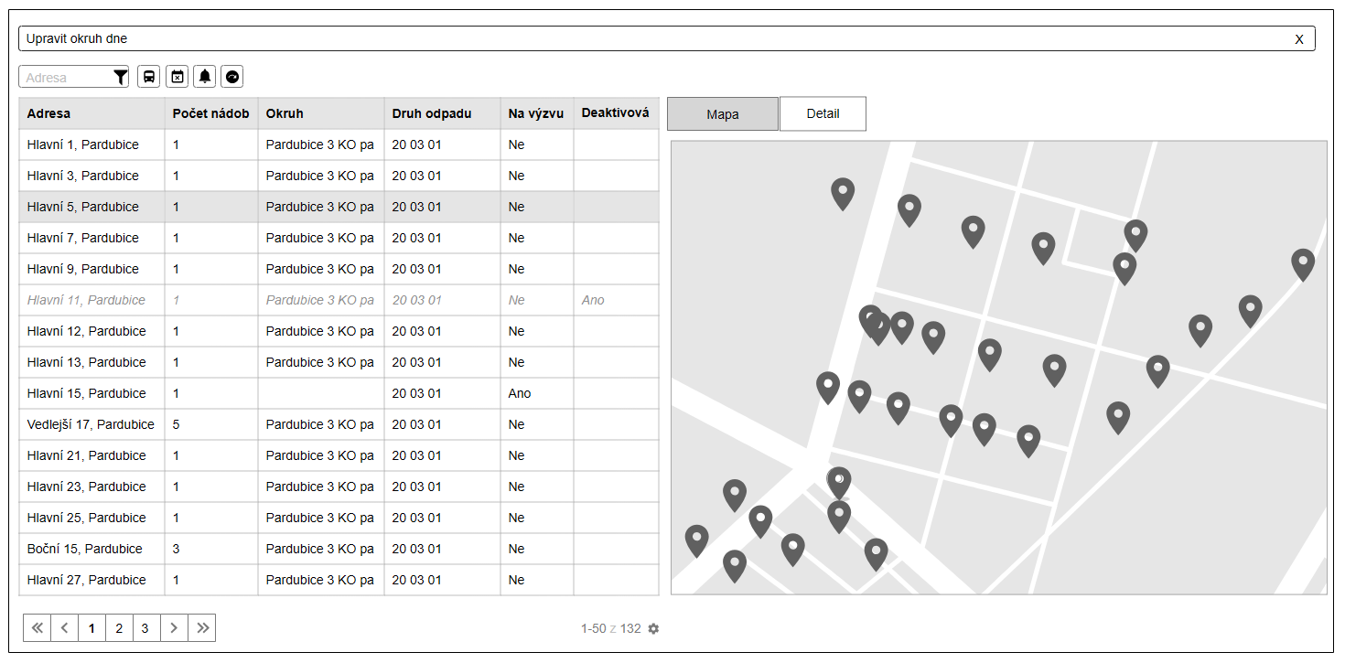

Obr.: Obrazovka pro úpravu okruhu dne

##### Zrušení objednaných služeb

Tagy: #Balicek1, #OP Lim

* Okruhy dne bude možné zrušit pomocí tlačítka v nástrojové liště, společně s okruhem dojde ke zrušení i všech aktuálně zařazených objednaných služeb/lokací.

##### Nastavení likvidačního místa

Tagy: #Balicek2, #OP Full

* Okruh dne bude mít na sobě nastavené likvidační místo dle objednaných služeb, toto likvidační místo je zařazeno nakonec okruhu dne.
* Likvidační místo je na okruhu dne automaticky dle nastavených LM na objednaných službách.
* Pokud bude v rámci jednoho okruhu dne více likvidačních míst, budou uvedena všechna.
* LM půjdou vkládat do okruhů dne, bude jich možné vložit více.
* V rámci editace bude možné označit, které LM v rámci okruhu dne budou zahrnuta do DV (dispečer může libovolně přidávat, do FOB se budou přenášet pouze vybraná LM).
* Mezi okruhy dne nebo za ně lze vkládat i přestávky a servisní výkony.

##### Úprava denního výkonu vozidla

Tagy: #Balicek2, #OP Full

* Funkčnost spouštěna z přehledu DV pro vybraný DV
* K dispozici dva pohledy:
  + Pohled přes okruhy dne:
    - K dispozici rozložení po okruzích dne - lze měnit jejich pořadí, vkládat mezi ně přestávky a servis.
    - Umožňuje práci s většími celky DV.
    - Nelze manipulovat s jednotlivými objednanými službami a jejich lokacemi.
  + Pohled přes objednané služby a jejich lokace:
    - K dispozici bude tabulkový přehled plánovaných objednaných služeb a jejich lokací.
    - Bude umožněno objednané služby přesouvat do jiných okruhů dne a DV.
    - Jednotlivé objednané služby lze deaktivovat a tím zrušit jejich realizaci.
    - Nebude umožněna práce s většími celky DV (např. celými okruhy dne).
* Pro přepínání mezi jednotlivými pohledy bude nutné uložit nebo zrušit provedené změny.
* Práce s mapou:
  + Zobrazení základních informací v detailu vybraného prvku.
  + Z pohledu okruhu dne odlišené zobrazení deaktivovaných objednaných služeb, z pohledu přes DV již deaktivované objednané služby nejsou v mapě zobrazeny.

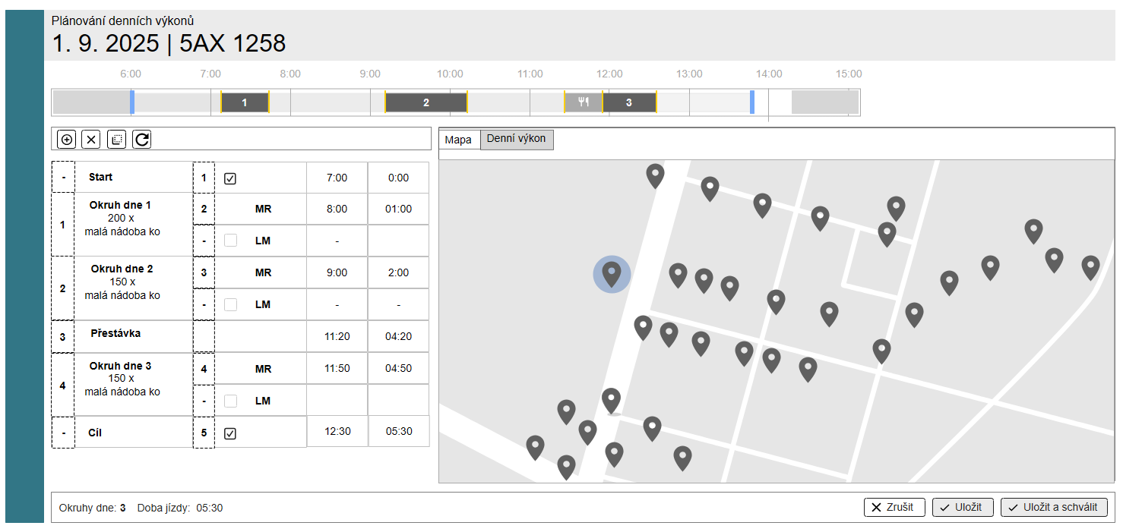

Obr.: Obrazovka Plánování denních výkonů – pohled přes okruhy dne

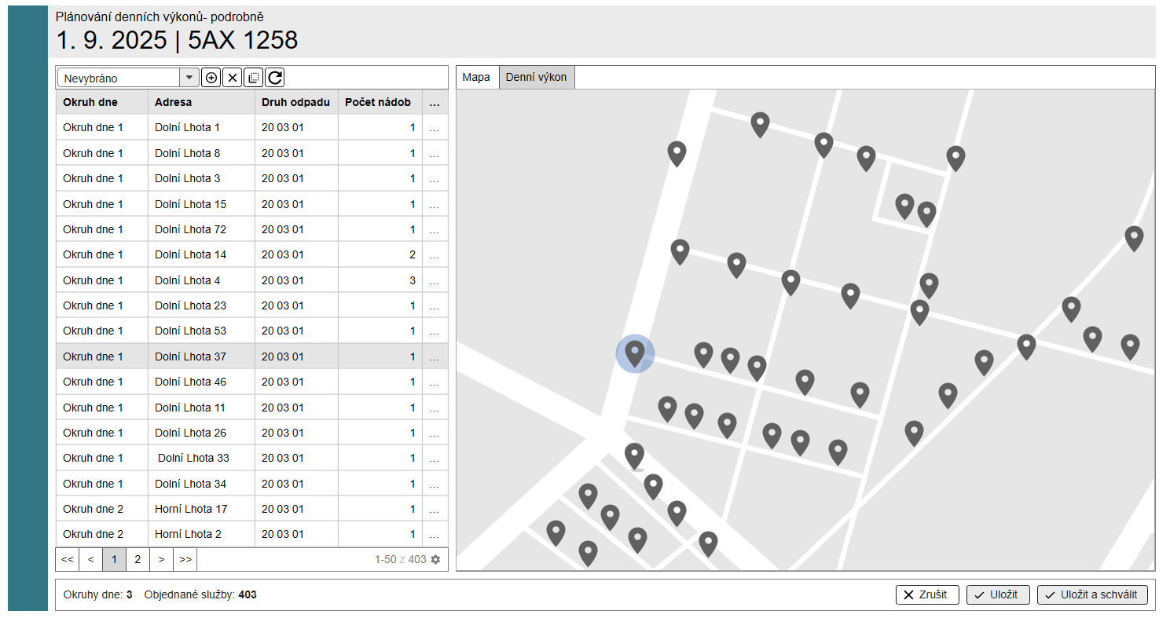

Obr.: Obrazovka Plánování denních výkonů – pohled přes objednané služby a lokace

##### Zobrazení tabulkového přehledu denních výkonů

Tagy: #Balicek2, #OP Full

* Jedná se o novou záložku denní výkony pro cyklický svoz.
* V panelu detail bude namísto objednaných služeb pohled na okruhy dne se základním vyhodnocením stavu obsluhy: počet nádob (obsloužených z celkového počtu a %) + stav okruhu
* Přidán nový panel s objednanými službami a jejich lokacemi, kde se nachází tabulka s objednanými službami a jejich lokacemi.
* Bude umožněn i proklik do objednaných služeb.

#### Monitoring realizace denních výkonů

Vybrat bude možné vždy jen jeden DV; v mapě bude možné zobrazit vždy jen DV vybraného vozidla, nebude možné v mapě zobrazovat více DV najednou.

##### Zobrazení monitoringu realizace DV

Tagy: #Balicek1, #OP Lim

* Jedná se o novou záložku pro cyklický svoz.
* Funkčnosti pro graf vozidel:
  + Přehled vozidel za provozovnu, vybraný den a cyklický svoz.
  + Pro každé vozidlo zobrazeny jednotlivé okruhy dne; zobrazují se podle stavu realizace.
  + Souhrnné informace za vozidlo:
    - Začátek a konec realizace (+ porovnání s plánem),
    - počet najetých km (bez porovnání s plánem),
    - čas realizace (+ porovná s plánem),
    - počet obsloužených nádob (+ porovnání s plánem).
* Funkčnosti mapy:
  + V mapě jen zobrazen DV vždy jen jednoho vybraného vozidla.

##### Potvrzení realizace DV

Tagy: #Balicek1, #OP Lim

* Pro označený DV vozidla jsou k dispozici tyto pohledy:
  + Základní přehled přes okruhy dne.
  + Pokročilý přehled přes objednané služby a jejich lokace.
* Celé okruhy dne nebo jednotlivé objednané služby bude možné přeplánovat, případně i vkládat do DV.
* Možnosti editace:
  + Přeplánování nerealizovaných objednaných služeb.
  + Označení služeb jako realizovaných.
* Pro cyklický svoz předpokládáme, že běžně nebude obslouženo 100% objednaných služeb.
* Určení míry úspěšnosti realizace okruhu dne a příslušné barevné označení (bude řešeno v detailním návrhu).
  + *Např. dle % obsloužených objednaných služeb s rozdělením do 3 pásem:* 
    - *zelená = splněno, 90 % a více;*
    - *oranžová = částečně splněno, 60 až 90 %;*
    - *červená = nesplněno, méně než 60 %.*
* Změna stavu obsluhy objednané služby:
  + Uživatel může změnit stav z neobsloužené na obslouženou a naopak.
  + Neobsloužené OS bude možné přeplánovat na jiný DV.
  + V případě potvrzení realizace DV i s neobslouženými objednanými službami budou neobsloužené OS považovány za zrušené. Systém na tuto situaci uživatele předem upozorní.
* Práce s mapou:
  + Zobrazení základních informací v detailu.
  + Barevné odlišení obsloužených / neobsloužených objednaných služeb.

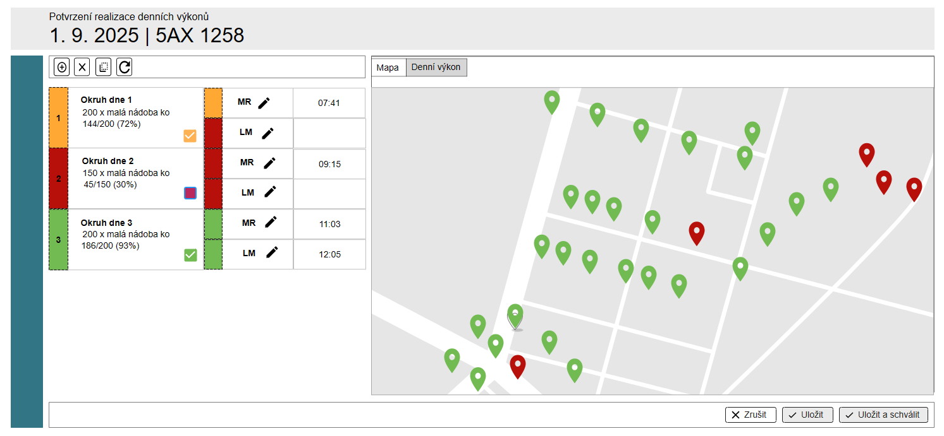

Obr.: Obrazovka Potvrzení realizace denních výkonů

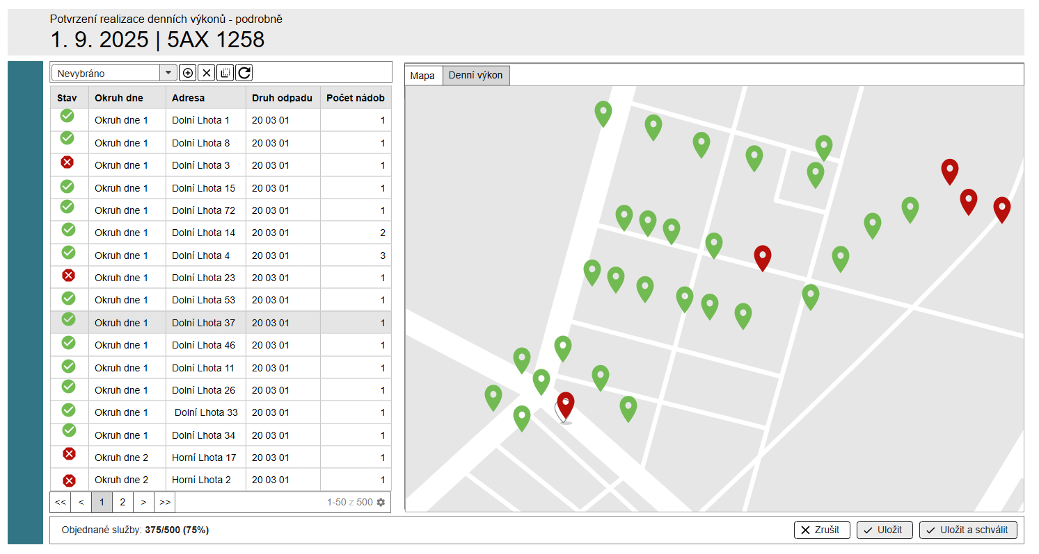

Obr.: Obrazovka Potvrzení realizace denních výkonů - podrobně

#### Časové využití vozidel

Tagy: #Balicek2, #OP Full

Funkčnost bude k dispozici v rámci nové záložky (oddělení současného řešení od řešení pro CS).

Změny oproti stávajícímu řešení:

* V panelu detail bude namísto objednaných služeb pohled na okruhy dne se základním vyhodnocením obsluhy: počet nádob (obsloužených z celkového počtu a %) + stav okruhu
* Přidán nový panel s tabulkovým přehledem objednaných služeb a jejich lokací.
* Umožněn proklik do Přehledu objednaných služeb.

Tyto změny se obecně dotknou všech pohledů Vozidla za období, Vozidlo za rok, Vozidla za měsíc, Vozidlo za období, Časové využití vozidel za den.

V pohledech Vozidlo za období a Časové využití vozidel za den bude navíc v hlavní tabulce namísto počtu služeb uveden počet obsloužených nádob.

#### Proces generování objednaných služeb

Generování objednaných služeb a jejich lokací má zajistit vznik objednaných služeb, aby byly připraveny na straně RP pro finální naplánování Okruhů dne a Denních výkonů vozidel.

Zdrojem dat pro generované služby revize položek objednávek (RPO) včetně nádob a lokací stanovišť, které jsou na RPO navázané.

Proces bude spouštěn automaticky, ale funkčnost bude dostupná i pro manuální spuštění.

Výsledkem budou připravené OS a jejich lokace, Okruhy dne a Denní výkony.

Dispečer bude mít připravenu sadu těchto dat na finální plánování a případné dořešení s ohledem na aktuální situaci flotily provozovny (dostupnost vozidel).

Je zapotřebí zdůraznit, že zdrojem pravdy pro entitu Denní výkon (Trasa dne v HEN) bude po spuštění cyklického svozu na provozovně systém RP.

##### Automatické generování OS z okruhů a rozvrhů

Tagy: #Balicek1, #GEN

Konfigurace RP zajistí základní parametry spouštění generování OS, Okruhů dne a Denních výkonů:

* frekvence a čas spuštění
* období vzniku OS
* volba vzniku fiktivního okruhu dne (ANO/NE)
  + do fiktivní trasy budou zařazeny všechny OS, které nejsou zařazeny do Okruhů, ale mají vazbu na Rozvrh
  + pokud bude povolen vznik fiktivní trasy, tak bude následně dispečer tzv. "rozebrat" tuto fiktivní trasu do již existujících okruhů dne
  + v opačném případě vzniknout pouze OS a jejich lokace

**Podmínky pro vygenerování Okruhu a OS s lokacemi.**

| # | RPO v Rozvrhu | RPO v Okruhu | Okruhu přiřazeno vozidlo | Výsledek generování |
| --- | --- | --- | --- | --- |
| 1 | ANO | ANO | ANO | Lokace objednaných služeb budou zařazeny do okruhu dne. Okruh dne bude zařazen do denního výkonu. |
| 2 | ANO | ANO | NE | Lokace objednaných služeb budou zařazeny do okruhu dne. Okruh bude připraven k zaplánování do denního výkonu. |
| 3 | ANO | NE | NE | Budou založeny objednané služby a jejich lokace. Dispečer bude muset tyto objednané služby zařadit do okruhů dne. |
| 4 | NE | NE | NE | Pokud nebude nastavena vazba RPO na Rozvrh, tak nebudou OS a jejich lokace vygenerovány. |

Nutnou podmínkou, aby OS a jejich lokace byly vygenerovány je, aby Rozvrh obsahoval kalendářní den, který patří do období, pro které jsou OS generovány.

Proces automatického generování OS musí zajistit, aby OS a její lokace vznikly pouze na daný kalendářní den rozvrhu pouze jednou. A zároveň obráceně: Pokud došlo ke změně na straně RPO a nádob RPO, tak funkčnost musí zajistit deaktivaci OS a jejich lokací nebo jejich doplnění o další lokace, apod.

##### Metodika generování OS z okruhů a rozvrhů

Tagy: #Balicek1, #GEN

Stručný popis metodiky:

* systém najde RPO s rozvrhem obsahující kalendářní den od DNES() až po kalendářní den určený konfigurací období pro generování OS
* systém projde všechny aktivní rozvrhy
* pro vybranou skupinu RPO začne generovat okruhy dne, OS a jejich lokace
  + pokud již okruh dne z daného okruhu existuje, tak ho nebude opakovaně zakládat, ale pouze nově vygenerovanou OS zařadí do okruhu dne
  + jinak založí nový okruh dne
  + okruh dne bude obsahovat pouze OS jedné skupiny odpadu
  + v případě nastavení vozidla na Okruhu, zařadí Okruh dne do denního výkonu vozidla
  + pokud pro RPO pro daný den již existuje OS, **tak tuto OS deaktivuje a označí jako "přegenerovaná"** a založí novou OS a její lokace
  + přegenerované OS a její vazby bude systém každou noc trvale mazat
* finální analýza tyto podmínky bude revidovat a případně upraví.

##### Manuální spuštění generování OS z okruhů a rozvrhů

Tagy: #Balicek1, #GEN

Výše uvedené generování OS z RPO, které jsou mají přiřazený rozvrh a mohou být i zařazeny v okruzích, bude moci spustit uživatel s právem i manuálně.

* smyslem tohoto generování je, aby dispečer měl jistotu, že všechny PRO pro daný den existují OS. A pokud systém najde RPO, které nemají OS pro daný den dle rozvrhu RPO, tak aby je mohl dogenerovat.

Podmínky pro vygenerování Okruhů a OS s lokacemi budou shodné jako u Automatického generování. Jen období generování vybere dispečer a může generování omezit na vybrané rozvrhy nebo okruhy.

Manuální generování bude synchronní proces, který bude schopen spustit jen uživatel s patřičným právem. Doporučujeme, aby pro danou provozovnu byl určen omezený počet uživatelů s tímto právem.

Po dokončení generování bude uživatel samostatným oknem informován o:

* dokončení procesu generování
* počtu vybraných RPO
* počtu vygenerovaných
  + objednaných služeb
  + lokací OS
  + okruhů

##### Manuální generování OS na výzvu z RPO

Tagy: #Balicek1, #GEN

Funkčnost manuální generování OS navrhujeme, aby dispečer měl možnost vygenerovat OS a jejich lokace pro RPO bez vazby na Rozvrh a termín jejich obsluhy si eviduje mimo systémy.

Cílem je, aby dispečer měl možnost vygenerovat OS pro RPO s frekvencí svozu "Výzva" nebo vyřešit reklamace a jiné mimořádné svozy.

V tomto případě bude generovat OS na konkrétní jeden kalendářní den.

Uživatel vybere již z omezené skupiny RPO dané provozovny položky objednávek, které chce na konkrétní den naplánovat. Po spuštění se vygenerují OS na zvolený den.

Omezení výběru RPO bude spočívat v tom, že po zadání kalendářního dne dispečerem se mu nabídnou RPO, **pro které na daný kalendářní den neexistuje OS.**

Pokud bude vybraná RPO zařazena v okruhu, tak se okruh v tomto případě ignoruje a vznikne OS bez zařazení do okruhu dne. Následně dispečer OS zařadí do konkrétních již existujících okruhů dne.

Manuální generování bude synchronní proces, který bude schopen spustit jen uživatel s patřičným právem. Doporučujeme, aby pro danou provozovnu byl určen omezený počet uživatelů s tímto právem.

Další analýza určí, zda bude nutné zamykat data proti změnám v průběhu procesu manuálního generování. Počítáme, že velkou většinu vygenerovaných OS zajistí automatické generování, přesto určitou ochranu souběžně měněných musíme zajistit.

Po dokončení generování bude uživatel samostatným oknem informován o:

* dokončení procesu generování
* počtu vybraných RPO
* počtu vygenerovaných
  + objednaných služeb
  + lokací OS

#### Rozšíření uvažovaná do dalších etap

Tagy: #Balicek2, #OP Full

Rozšířená práce s mapou

* Plánování DV
  + možnost deaktivace/aktivace objednaných služeb přímo v mapě
  + možnost přesunout objednanou službu na jiný okruh dne přímo z mapy
  + zobrazení většího počtu DV v mapě současně
* Monitoring realizace DV
  + možnost změnit stav z obslouženého na neobsloužené a naopak přímo v mapě
  + možnost přeplánovat neobsloužené místo na jiný DV
  + zobrazení většího počtu DV v mapě současně

### Aplikace FleetwareOnBoard

#### Přehled

Aplikace bude zobrazovat nový modul - Cyklický svoz.

Dojde ke konfiguračnímu vypnutí stávajícího modulu Trasy a Itinerář. Tím se v hlavní liště FOB uvolní jedna pozice, která může být k dispozici do budoucna k přepínání mapy. Ostatní současná funkcionalita aplikace FOB zůstane beze změny.

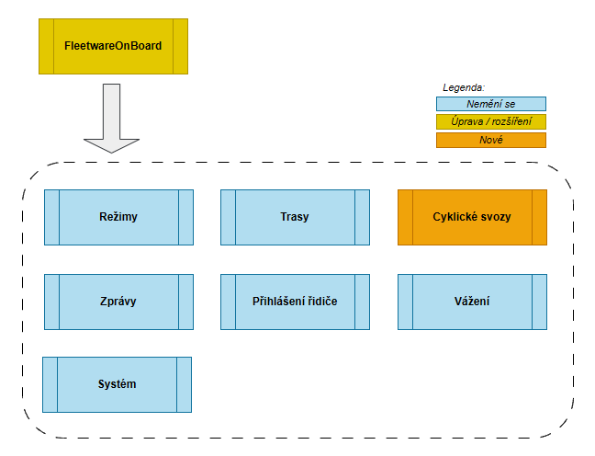

Obr.: Dopady na moduly aplikace FOB

Cyklický svoz je specifická funkcionalita, pro FOB bude k dispozici Denní výkon a v rámci denního výkonu budou k dispozici jednotlivé Okruhy (max. 5) se Stanovišti. Každý okruh může mít stovky stanovišť. Součet stanovišť v rámci denního výkonu by měl být reálně cca okolo 600, za FOB se bude počítat s rezervou do 1000 stanovišť v rámci denního výkonu. Součástí okruhu v denním výkonu mohu být i likvidační místa. Součástí denního výkonu mohou být také činnosti jako Přestávka a Servis.

Níže v textu jsou návrhy obrazovek se znázorněním jednotlivých funkcionalit a pro ilustraci zobrazovaná data, se kterými FOB bude pracovat. Výsledný vzhled a rozložení bude schvalován zákazníkem v rámci konstrukční fáze projektu.

#### Komunikace a stažení denního výkonu

Tagy: #Balicek1, #FoB Lim

Aplikace FOB2.0 si po svém spuštění vyvolá dotaz na stažení aktuálního denního výkonu, tento dotaz bude případně opakovat, dle konfiguračního parametru, podobně jako u současného modulu Tras (perioda a počet opakování), dále bude k dispozici i podpora pro manuální vyvolání stažení denního výkonu.

V rámci dialogu pro stahování denního výkonu bude k dispozici tlačítko "Dokončit na pozadí", kde uživatel může daný dialog skrýt a tím dále pracovat s aplikací FOB, po úspěšném i neúspěšném dokončení stažení denního výkonu bude následně informován.

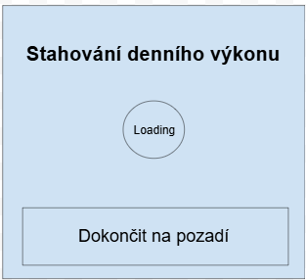

Obr.: Dialog pro stažení denního výkonu

Jestliže se aplikaci FOB nepodaří úspěšně stáhnout denní výkon, zobrazí se uživateli dialog s možností "Zkusit znovu" a nebo lze dialog zavřít.

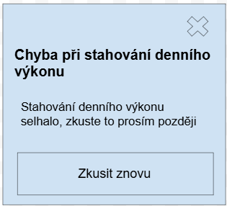

Obr.: Neúspěšné stažení denního výkonu

Naopak, jestliže se aplikaci FOB podaří úspěšně stáhnout denní výkon, zobrazí se uživateli dialog níže, kde je k dispozici volba "Prohlédnout denní výkon".

Tato volba automaticky otevře nový modul - **Cyklický svoz** a uživateli zobrazí data denního výkonu.

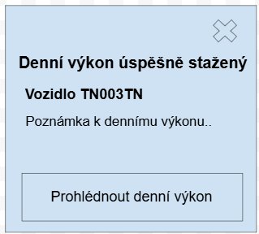

Obr.: Úspěšné stažení denního výkonu

Jestliže nebude k dispozici žádný denní výkon pro aktuální vozidlo, FOB zobrazí patřičnou hlášku.

#### Modul Cyklické svozy

V hlavičce nové záložky bude zobrazeno Vozidlo (RZ), Datum realizace, Poznámka k dennímu výkonu, dále informace, v kolik hodin proběhla poslední aktualizace denního výkonu a jako poslední, tlačítko "Aktualizovat" pro manuální vyvolání stažení denního výkonu.

##### Práce s okruhem

Tagy: #Balicek1, #FoB Lim

V rámci dlaždice s okruhem, budou zobrazena data jako, Název okruhu (např. Trenčín svoz komunálního odpadu), Poznámka k okruhu, Počet obsloužených s celkovým počtem stanovišť (např. 12/325), Stav realizace a samotné Akce nad jednotlivým okruhem. Dále je možnost "rozbalit" a zobrazit Likvidační místa. U likvidačních míst se následně zobrazí Adresa a Skupina odpadu. Likvidačních míst je možné mít v rámci okruhu více a taky je možné, že okruh bude bez likvidačního místa.

Akce nad jednotlivými okruhy jsou - Zahájit, Ukončit, Přerušit, Vynechat, Zařadit. Vždy budou k dispozici přes rychlou volbu jen ty, u kterých to dává posloupností smysl.

Výchozí stav - okruh doposud bez žádné aktivity, k dispozici akce:

* Zahájit (do RP se odešle zahájení/přihlášení na okruh).
* Vynechat (ve FOB se zneaktivní, stav vynechat se nebude odesílat do RP) - nebude se dále s okruhem uvažovat v automatických akcích.

Stav okruh Zahájen - k dispozici akce:

* Ukončit (do RP se odešle ukončení/odhlášení z okruhu) - úspěšné dokončení okruhu a to i včetně LM.
* Přerušit (do RP se odešle informace o přerušení okruhu) - okruh nebyl dokončen.

Stav okruh Přerušen - k dispozici akce:

* Zahájit (do RP se odešle zahájení/přihlášení na okruh).
* Vynechat (ve FOB se zneaktivní, stav vynechat se nebude odesílat do RP) - nebude se dále s okruhem uvažovat v automatických akcích.

Stav okruh Ukončen - k dispozici akce:

* Zahájit (do RP se odešle opět zahájení/přihlášení na okruh) - znamená, zrušení ukončení a okruh je znovu aktivní.

Stav okruh Vynechán - k dispozici akce:

* Zařadit (okruh se dostane do výchozího stavu) - aktivace stavu se nebude odesílat do RP.

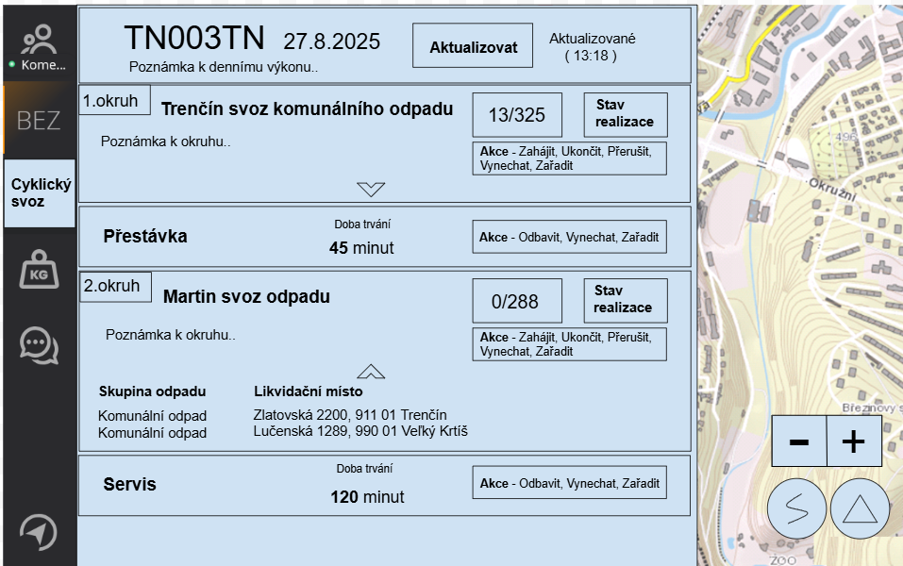

Obr.: Záložka Cyklický svoz

###### Automatické přepínání režimů

Po kliku na zahájení okruhu, FOB automaticky aktivuje režim - Jazda (101).

Deaktivace režimu Jazda zůstává beze změny, tj. fungovat bude stále stejně, jako aktuální funkcionalita FOB.

##### Přestávka a Servis

Tagy: #Balicek2, #FoB Full

V rámci dlaždice s přestávkou a servisem bude zobrazena jejich Doba trvání a samotné Akce nad jednotlivými činnostmi.

Akce nad servisem a přestávkou jsou - Odbavit, Vynechat a Zařadit.

Výchozí stav - činnosti doposud bez žádné aktivity, k dispozici akce:

* Odbavit (ve FOB se dokončí, v první etapě se tento stav nebude odesílat do RP).
* Vynechat (ve FOB se zneaktivní, tento stav nebude odesílat do RP) - nebude se dále s činností uvažovat v automatických akcích.

Stav okruh Vynechán - k dispozici akce:

* Zařadit (činnost se dostane do výchozího stavu) - aktivace stavu se nebude odesílat do RP.

###### Automatické přepínání režimů

Po kliku na odbavení přestávky, FOB automaticky aktivuje režim - Bezpečnostní přestávka (102). Když uživatel změní nejprve režim na bezpečnostní přestávku, dojde k automatickému odbavení činnosti přestávka v denním výkonu.

Po kliku na odbavení servisu, FOB automaticky aktivuje režim - Oprava (133). Když uživatel změní nejprve režim na bezpečnostní přestávku, dojde k automatickému odbavení činnosti přestávka v denním výkonu.

Deaktivace režimů Bezpečnostní přestávka a Oprava zůstává beze změny, tj. fungovat bude stále stejně, jako aktuální funkcionalita FOB.

Obecně každé Ukončení, Vynechání a Přerušení činnosti na denním výkonu může být podmíněné lokálním potvrzovacím dialogem, bude upřesněno v cílovém zadání.

##### Práce s mapou

Tagy: #Balicek1, #FoB Lim

V první etapě se aktuálně nepočítá s využitím navigace Sygic, nově bude k dispozici pouze Arcgis mapa (2D mapa) pro zobrazení pozice vozidla a vykreslení/obsloužení stovek stanovišť. Navigace na této mapě nebude k dispozici.

Níže na obrázku zobrazení Arcgis mapy, slouží pouze pro ukázku, mapové podklady se budou lišit podle použitého zdroje map. K dispozici bude standardní ovládání zoomu, případně tlačítka pro ovládání zoomu a tlačítko pro vycentrování polohy vozidla.

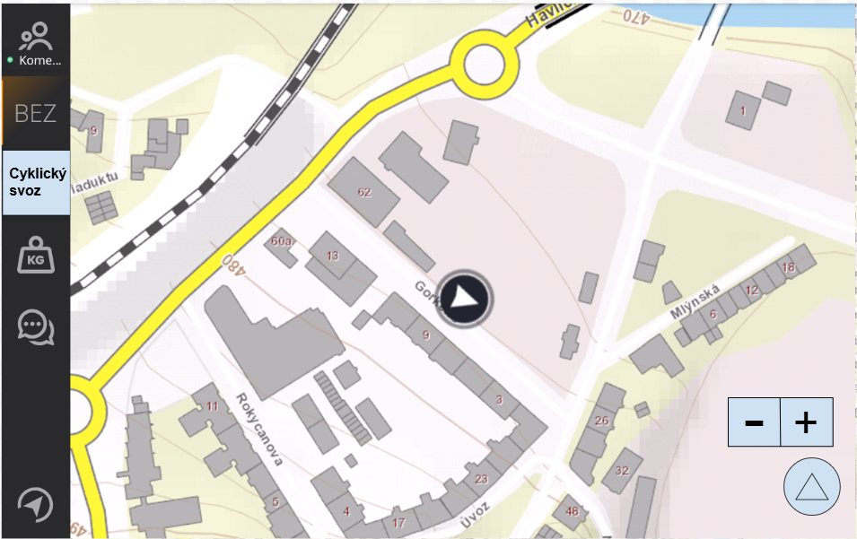

Obr.: Ukázka zobrazení Arcgis mapy bez aktivní práce s znázorněním možného zobrazení ovládacích tlačítek

Poté co uživatel zahájí okruh, dojde na mapě k vykreslení jednotlivých stanovišť a k ovládacím prvkům mapy přibyde i pohled se zoomem na všechny stanoviště v okruhu.

Dále se zobrazí top bar(vrchní lišta), kde se zleva zobrazí - Filtr na obsloužené a neobsloužené stanoviště nad mapou, Název okruhu, počet Obsloužených stanovišť s celkovým počtem stanovišť a rychlá volba pro Ukončení okruhu.

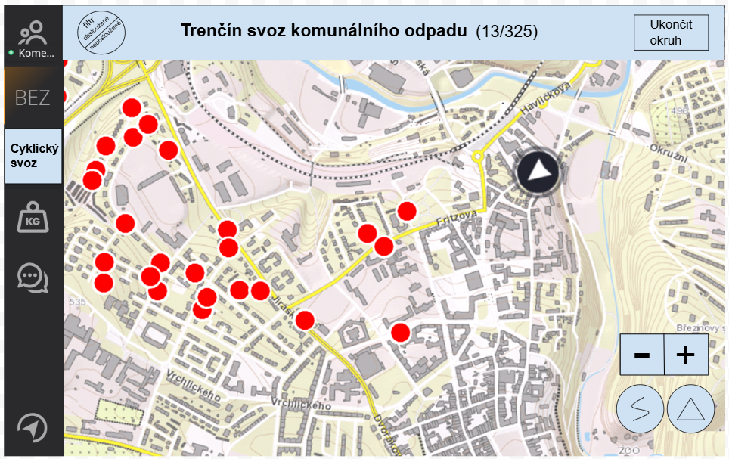

Obr.: Aktivní okruh s vykreslenými stanovišti nad mapou

Na každé vykreslené stanoviště v mapě bude možné kliknout a následně se zobrazí informace základní informace stanoviště - Adresa, Počet nádob na stanovišti, Vzdálenost od stanoviště vzdušnou čarou. Jako poslední, je k dispozici akce na ruční Odbavení, popřípadě aktuální stav odbavení.

Stanoviště v mapě mohou mít 3 barevná označení:

* Červená:
  + Stanoviště ve výchozím stavu, zatím nebylo odbaveno.
  + Po označení takového stanoviště, bude k dispozici akce Odbavit.
* Žlutá:
  + Stanoviště odbavené na úrovni aplikace FOB.
    - Ruční odbavení uživatelem FOB:
      * Perimetr pro ruční odbavení bude jako konfigurační parametr aplikace FOB.
      * V mapě bude perimetr znázorněn kružnicí kolem označeného stanoviště, viz obrázek níže.
    - Automatické odbavení po aktivaci PTO:
      * Perimetr pro automatické odbavení po aktivaci PTO bude jako konfigurační parametr aplikace FOB.
      * Všechny stanoviště v nastaveném perimetru změní hromadně svůj stav.
  + Po každém odbavení ve FOB se odešle zpráva o odbavení konkrétních stanovišť do RP.
  + Po označení takového to stanoviště, bude na tlačítku zobrazeno - Odbaveno FOB.
  + V první etapě vývoje, nebude možné vzít zpět odbavení stanoviště z FOB, změnit zpět stav konkrétního stanoviště může být provedeno pouze z RP.
* Zelená:
  + FOB obdrží zprávu z RP, že u stanoviště je potvrzeno odbavení, RP řídí finální odbavování stanovišť.
  + FOB označí takové stanoviště zeleně.
  + Po označení takového stanoviště, bude zobrazeno - Odbaveno, Potvrzeno RP.
  + Potvrzené stanoviště z RP nelze přes aplikaci FOB vrátit zpět do výchozího stavu, změnit zpět stav konkrétního stanoviště může být provedeno pouze z RP.
  + Počet obsloužených stanovišť napříč aplikací FOB prezentuje až počet potvrzených odbavených stanovišť z RP.

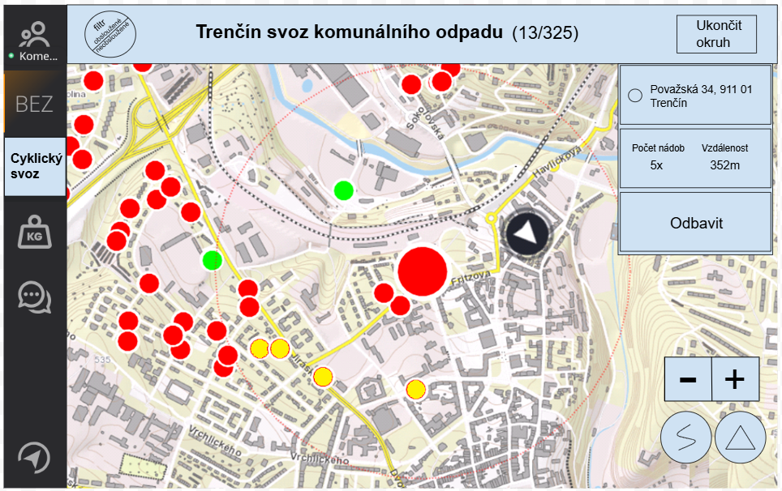

Obr.: Označené dosud neodbavené stanoviště(červená), zobrazen perimetr pro ruční odbavení a základní informace ke stanovišti

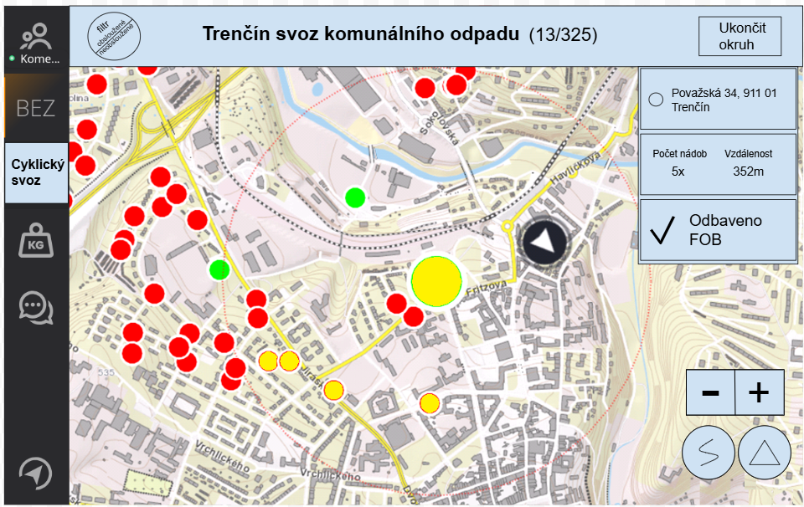

Obr.: Označené již odbavené stanoviště z aplikace FOB (žlutá)

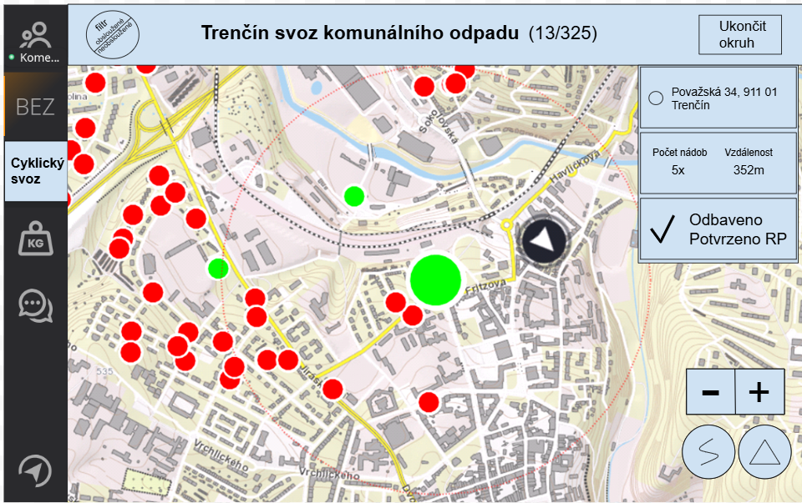

Obr.: Potvrzeno odbavení stanoviště (zelená)

Po ukončení předcházející činnosti (Okruh, Přestávka, Servis) se nabídne v rychlé volbě horní lišty možnost Zahájit nebo Vynechat na následující bod pořadí, a to pořád dokola, dokud nebudou všechny činnosti v denním plánu ukončené, nebo vynechané.

Pořadí v rychlých volbách se řídí pořadím činností v denním výkonu. Zobrazen bude případně název okruhu, přestávky nebo servisu.

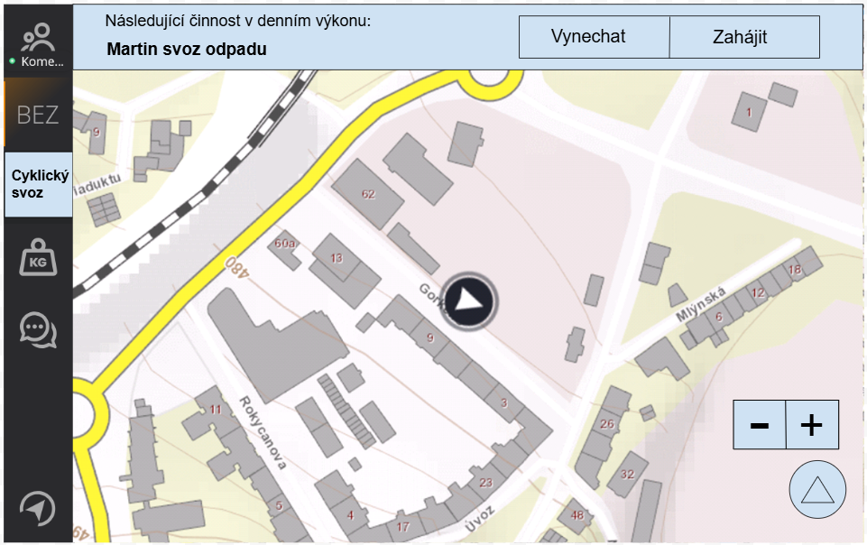

Obr.: Rychlá volba, možnost zahájit nebo vynechat následující okruh v pořadí

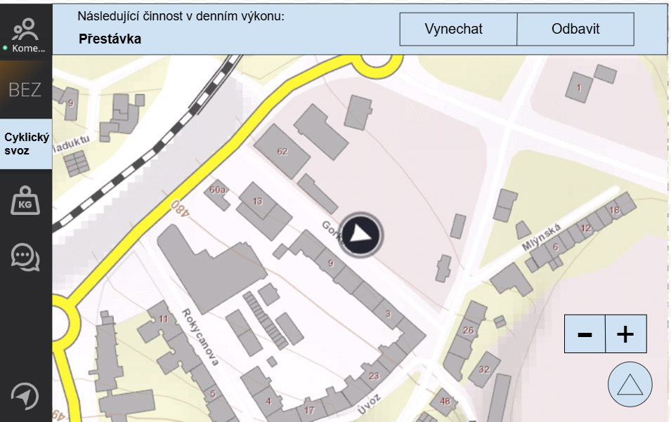

Obr.: Rychlá volba, možnost zahájit nebo vynechat následující přestávku v pořadí

##### Podpora pro offline provoz

Tagy: #Balicek1, #FoB Lim

Aplikace musí být schopná při nedostupnosti serveru(např. nebude GSM) si daná odesílaná data (přihlášení na okruh, ukončení okruhu, odbavení stanovišť apod.) pamatovat a být schopná později, při splnění podmínek, tyto data odeslat a to i po restartu zařízení.

Odesílaní dat bude probíhat opakovaně, dokud se aplikaci FOB nedostane potvrzení z RP, vždy ale jen v rámci aktuálního dne. Pokud se následující den zjistí, že nějaká data nejsou z minulého dne odeslaná, aplikace FOB bude již tyto data ignorovat. Odesílaná data budou k dispozici v interním logu FOB.

S celkovou funkcionalitou odesílání a potvrzování dat se počítá s rozsahem jako u současného modulu trasy.

#### Rozšíření uvažovaná do dalších etap

##### Navigace Sygic s použitím v modulu Cyklický svoz

Tagy: #Balicek2, #FoB Full

U každého likvidačního místa se přidá tlačítko pro výpočet navigace. Aktivací tlačítka dojde k přepnutí na Sygic mapu a vypočítáním navigace na vybrané likvidační místo.

Případně se může uvažovat i o nějaké další navigaci na nějaký jiný bod.

Pro přidání navigace Sygic, jakožto druhé mapy, se musí v hlavní liště FOB aktivovat nová záložka Mapa, kde bude možné ručně přepnout mezi navigací Sygic a Arcgis mapou.

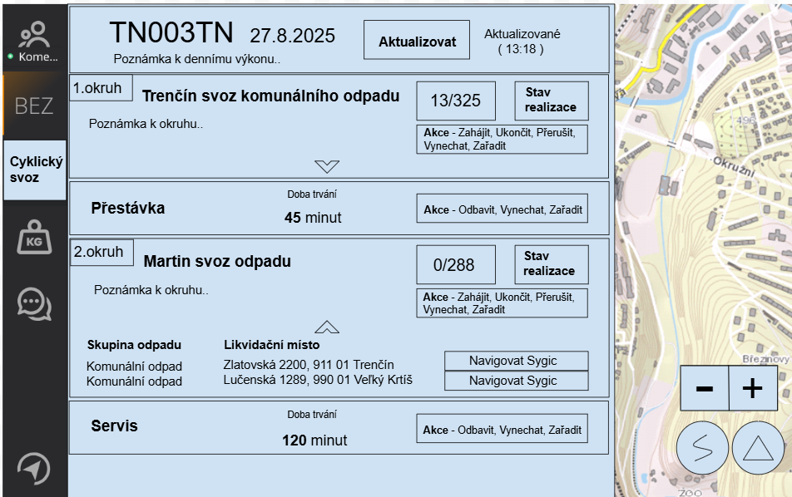

Obr.: Tlačítko pro navigaci na LM

##### Rozšíření informací na stanovišti

Tagy: #Balicek2, #FoB Full

Informace, po kliku na stanoviště v mapě, budou rozšířeny o tlačítko Detail.

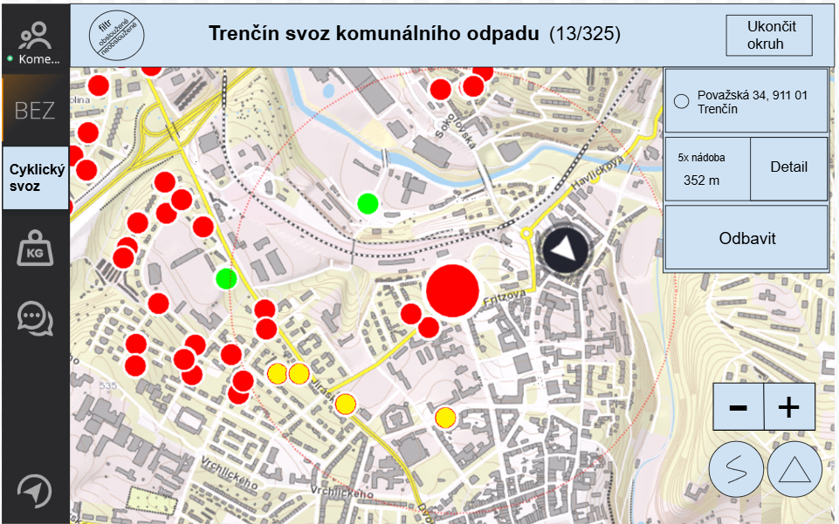

Obr.: Tlačítko detail nad stanovištěm v mapě

Detail stanoviště bude obsahovat rozpad počtu jednotlivých nádob rozdělených podle Typů nádob a Skupin odpadu.

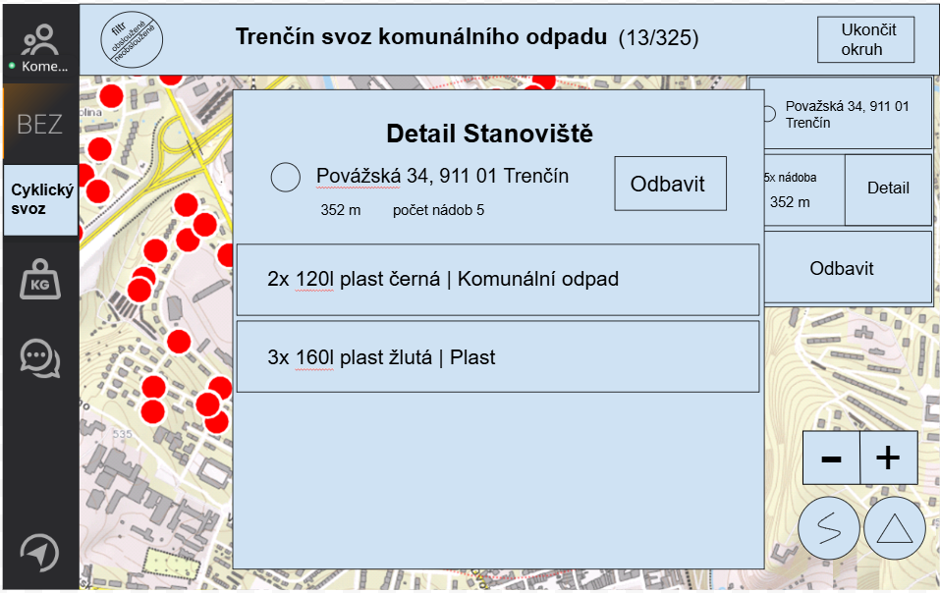

Obr.: Jednotlivý počet nádoby rozdělen podle typů nádob a skupin odpadu

Stanoviště ve stavu Odbaveno FOB (žlutá) bude navíc možné vrátit zpět do stavu neobslouženo.

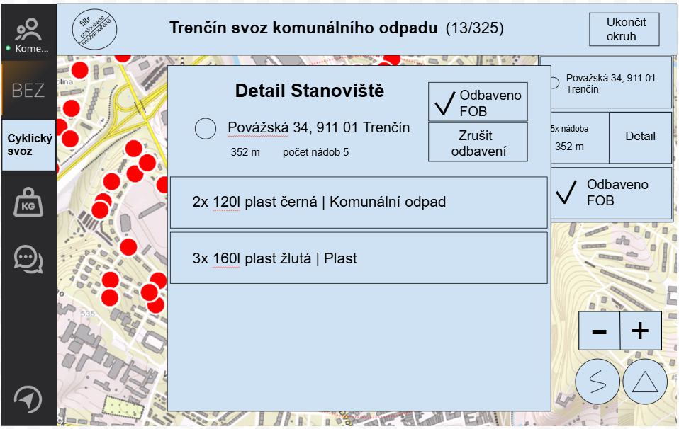

Obr.: Odbaveno FOB lze vzít v detailu stanoviště zpět

##### Odesílat Odbavení na činnosti Přestávka a Servis

Tagy: #Balicek2, #FoB Full

Po kliku na Odbavení přestávky nebo servisu se do RP odešle zpráva, co konkrétně bylo uživatelem odbaveno.

##### Odesílat Vynechání okruhu

Tagy: #Balicek2, #FoB Full

Po kliku na Vynechání okruhu se do RP odešle zpráva, jaký okruh byl konkrétně vynechán. *(případně toto vůbec nerealizovat)*

Při vynechání u činností přestávka a servis se nebude odesílat zpráva o vynechání do RP.

##### Odesílat zvlášť Odbavení na LM

Tagy: #Balicek2, #FoB Full

K Likvidačnímu místu v okruhu bude možné zvlášť odeslat odbavení do RP.

Zde se uvažuje pouze o stavu Odbavit, Vynechat se neřeší, protože je součástí okruhu, není to samostatná činnost, odbavení LM nelze vzít zpět.

##### Incident z aplikace FOB - hlášení z denního výkonu

Tagy: #Balicek2, #FoB Full

Incident je možné odeslat nad označeným stanovištěm. Po kliku na tlačítko incidentu by uživatel vybral Typ incidentu a dopsal případně poznámku.

Typy incidentů by byly z interního číselníku FOB, tj. typy incidentů se nebudou stahovat z FLW.

Nevýhoda je, že k tomu to incidentu není možné zadat fotografie, výhodou naopak je, rychlejší obsluha uživatelem v rámci jedné aplikace.

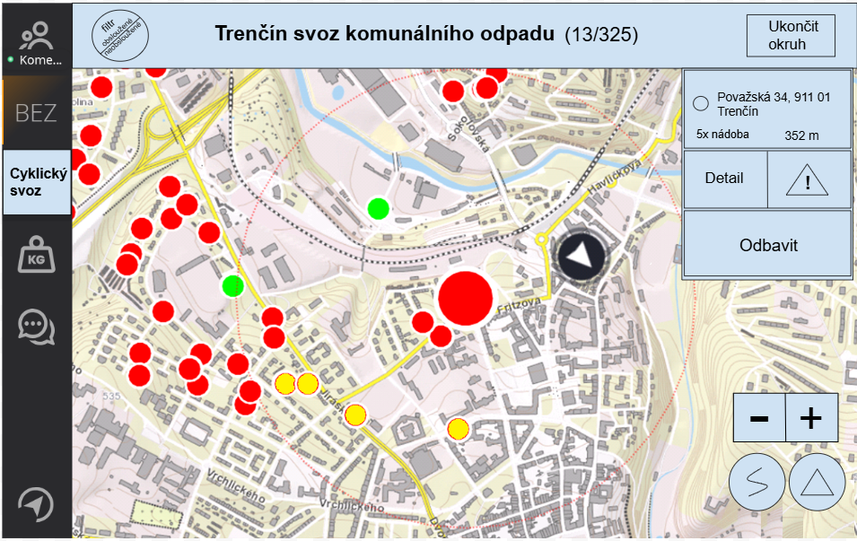

Obr.: Nad stanovištěm je dostupné tlačítko pro incident

##### Odbavení stanoviště vyvolá aktivaci vstupu ve vozidlové jednotce

Tagy: #Balicek2, #FoB Full

Po ručním kliku uživatelem na Odbavit u stanoviště se aktivuje SWIN ve vozidlové jednotce (např. vstup 5 nebo vstup 10), stejně jako u tras, pro odbavení bodu trasy.

##### Zadání váhy s objemem

Tagy: #Balicek2, #FoB Full

Rozšířit zadání váhy o zadání objemu. Zadání by mohlo probíhat přes posuvník, uživatel by mohl zadat hodnoty např. 0 prázdná, 1 plná, 1/2, 1/4, 3/4 apod.

## Komunikace mezi systémy

### Principiální schéma komunikace

Při návrhu nových komunikačních toků budeme vycházet ze stávající architektury systémů a připojených integračních služeb.

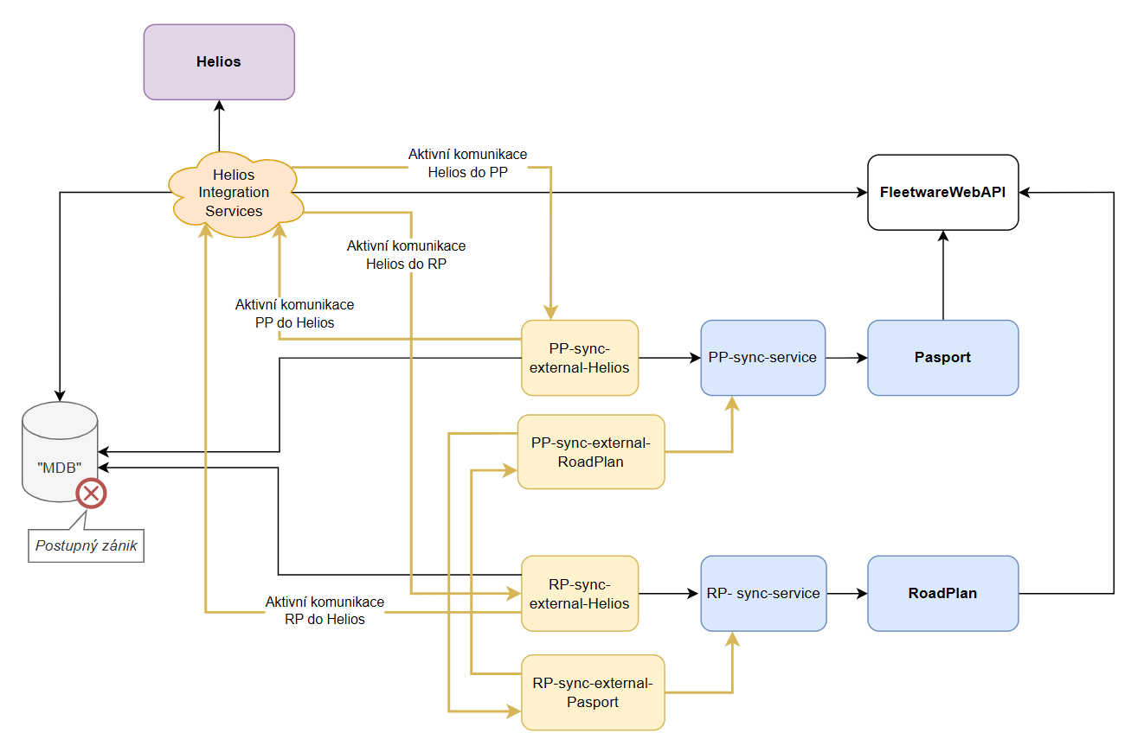

Obr.: Principiální schéma komunikace mezi systémy HEN, RP, PP

Žlutě jsou znázorněna upravená či potenciální nová komunikační API rozhraní:

* PP-sync-external-Helios: stávající služba, v současnosti používána pro přenos dat z MDB do aplikace Pasport.
  + Pozšířena v případě potřeby aktivní komunikace Pasportu na Helios přes REST APU.
  + Dtto pro aktivní komunikaci Heliosu do Pasportu.
* RP-sync-external-Helios: stávající služba, v současnosti používána pro přenos dat z MDB do aplikace RoadPlan a opačně.
  + Rozšířena v případě potřeby aktivní komunikace RoadPlanu na Helios přes REST API.
  + Dtto pro aktivní komunikaci Heliosu do Pasportu.
* PP-sync-external-RoadPlan: nová služba pro komunikaci mezi Pasport a RoadPlan.
* RP-sync-external-Pasport: nová služba pro komunikaci mezi RoadPlan a Pasport.

Schéma teoreticky připouští vzájemnou komunikaci všech tří zapojených aplikací. Ve skutečnosti se budeme snažit počet použitých komunikačních rozhraní minimalizovat a řídit se požadavky jednotlivých aplikací.

Komunikace prostřednictvím **MDB je určena k postupnému zániku**, bude nahrazována výše uvedenými komunikačními kanály postavenými na REST službách. V první etapě projektu však uvažujeme o zachování tohoto rozhraní, ve formě API služeb by byla vytvářena všechna nová integrační rozhraní.

Vzhledem k tomu, že komunikovat budou minimálně čtyři systémy (ve schématu nejsou zachyceny aplikace FLWW2 nebo budoucí komunikace na FLW PublicWeb), připadají v úvahu i alternativy jako zavedení integračního hubu / ESB, případně další možnosti integrací. Tyto alternativy budou prověřeny v rámci detailní technické analýzy i v součinnosti s třetí stranou (d2B). Pro potřeby nabídky budeme zatím uvažovat o přímých integracích mezi systémy.

### Integrační mapa

Znázorněné schéma se týká projektové etapy 1.

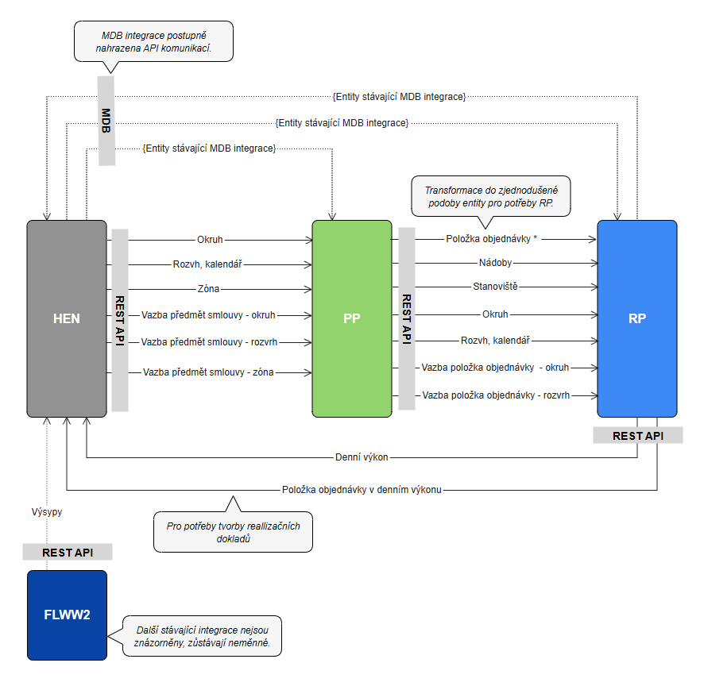

Obr.: Schéma entit vyměňovaných mezi systémy HEN, RP, PP, FLWW2

Detailní požadavky na jednotlivá rozhraní budou předmětem technické analýzy v rámci konstrukční fáze projektu.

Předběžně uvažujeme o níže uvedené nové komunikaci.

HEN → PP:

* Přenos číselníků okruhy, rozvrhy a kalendáře, zóny.
* Přenos vazeb mezi předmět smlouvy a entitami okruh, rozvrh, zóna.

PP → RP:

* Přenos elementárních údajů o položce objednávky v rozsahu potřebném pro zajištění potřebné funkcionality v RoadPlan (zejména generování objednaných služeb, zobrazení základních informací k objednané službě).
  + Pro plnohodnotnou práci s položkou objednávky jsou určeny systémy PP resp. HEN.
* Analogicky přenos základních údajů o nádobách a stanovištích (zejména pro účely lokalizace objednané služby, základní údaje o nádobě).
* Okruhy, rozvrhy a vazby na položku objednávky.
* Skupiny odpadu, vazba mezi skupinou odpadu a druhem odpadu.
* Čas obsluhy na typu nádoby.

RP → HEN:

* Podklady potřebné pro sestavu realizačních dokladů, zejména hlavička denního výkonu (trasa dne v kontextu Helios) a seznam do něho zařazených položek objednávek (předmětů smluv).

### Rozšíření plánovaná do dalších etap

#### Správa okruhů v PP

V souvislosti se zamýšlenými změnami primárního systému pro správu okruhů a vazeb mezi položkou objednávky a okruhem, resp. rozvrhem z HEN na PP bude v příslušné projektové etapě zapotřebí odpovídající podpora ze strany integračních toků. Tedy odpovídající přenos těchto entit z PP do HEN a zastavení souvisejících přenosů vzniklých v první etapě.

#### Přechod z MDB na API

Poté, co dojde k vybudování příslušných komunikačních API rozhraní a jejich úspěšnému ověření v praxi, budou na tyto nové komunikační kanály přesměrovány entity vyměňované na MDB.

#### Strategická optimalizace

V souvislosti se zavedením strategické optimalizace a sestavu podkladů pro nové okruhy v RP bude zapotřebí doplnit příslušnou integraci na systém PP, v rámci které proběhne transformace výstupů optimalizace na standardní okruhy, rozvrhy a jejich vazby na předměty smluv.

A pochopitelně bude také zapotřebí integrovat do platformy FLW zvolený optimalizační nástroj.

## Strategická optimalizace

### Úvod a Definice

Strategickou optimalizací v duchu aplikací RoadPlan a Pasport jsou myšleny funkčnosti těchto dvou aplikací, které budou podporovat uživatele pro vytvoření strategických plánů (SP) svozu odpadu.

Na rozdíl od operativního plánování nejde o rutinní proces, ale uživatelé do SP budou vkládat mnoho své vlastní invence v každém kroku životního cyklu SP.

Cílem SP je nalezení optimálního rozložení položek objednávek a jejich nádob do nové sady okruhů. Výsledkem SP může být také změna rozvrhů RPO a to jak z pohledu kompletního přepracování, tak o v rozsahu dodatečné optimalizace (např. jak zaplánovat novou obec do stávajících okruhů).

Obdobně jako u operativního plánování bude klíčové pracovat s datovou základnou vybudovanou v PP. Z ní bude opět čerpat RP jako aplikace, kde budou funkčnosti strategického plánování podporovány.

K nalezení optimálního výsledku bude implementováno řešení, jež bude obsahovat i podpůrné algoritmy, které budou mít za úkol provést optimalizační úlohu rozložení RPO do okruhů za předem stanovených omezujících podmínek jako např. počet vozidel, jejich váhová a objemová kapacita, pracovní doba a samozřejmě i z pohledu RPO budou omezujícími faktory váhová a objemová zaplněnost nádob pro danou skupinu odpadu.

### Životní cyklus SP

Začneme životním cyklem SP, který postupně odkryje kroky pro úspěšné SP s použitelným výsledkem. Tento životní cyklus je ilustrován na následujícím schématu.

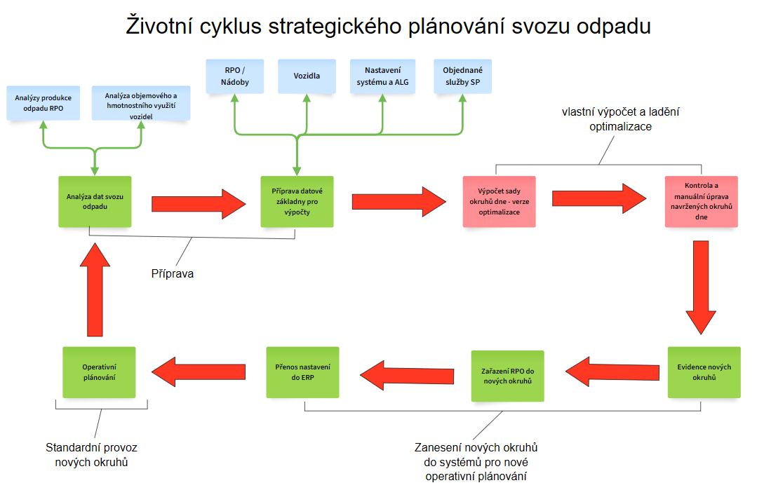

Obr.: Životní cyklus strategického plánování svozu odpadu

### Analýza dat svozu odpadu

Tagy: #Balicek3, #SP RP 1

Před samotným spuštěním optimalizačního algoritmu je nezbytné provést důkladnou analýzu vstupních dat. Tato fáze je klíčová pro to, aby výpočetní model pracoval s kvalitními, úplnými a správně strukturovanými informacemi. Bez této přípravy hrozí, že optimalizace bude neefektivní, nereálná nebo provozně neproveditelná.

Existuje několik oblastí, které primárně bude možné ověřit rutinním provozem operativního plánování:

* datová základna položek objednávek a nádob pro strategické plánování
* lokality – místa realizací položek objednávek a stanoviště nádob
  + adresy a souřadnice
  + zóny
* skupiny odpadu a druhy do nich zařazené
* typy nádob a jejich parametry
* počty nádob
* počet kusů na dané lokalitě
* frekvence vývozu
  + 1× týdně, 2× týdně, 1× za 14 dní, 1× měsíčně…

#### Analýza produkce odpadu

Při plánování svozu je nutné zohlednit, že vozidla odpad lisují, a tedy obslouží více nádob, než by odpovídalo jejich součtu objemů. Model optimalizace proto pracuje s efektivním objemem odpadu po lisování nebo s hmotnostními limity vozidel. Tím je zajištěna realistická kapacitní kontrola a provozní proveditelnost tras.

U lehkých odpadů, jako jsou plasty nebo papír, je nutné sledovat objemovou kapacitu vozidel, protože tyto materiály naplní prostor vozidla dříve než jeho hmotnostní limit. Optimalizační algoritmus proto pracuje s efektivním objemem odpadu po lisování a zohledňuje typ odpadu při rozhodování o kapacitním omezení. Tím je zajištěna provozní realističnost tras a správné využití svozových kapacit.

##### Proces shromažďování relevantních dat

Pro analýzu dat je nutné vybudovat řešení podporující shromažďování dat v delším časovém horizontu. Není možné do procesu strategického plánování vstoupit s hodnotami získanými z jednoho měsíce svozu nebo počítat s odbornými odhady.

Cílem tohoto procesu je pro konkrétní skupiny odpadu získat následující hodnoty:

* měrná hmotnost (hustota) odpadu na 1 litr nádoby
  + tato hodnota pak přes objem typu nádoby bude definovat hodnotu hmotnosti odpadu typu nádoby za každou skupinu odpadu
* průměrné objemové zaplnění typu nádoby pro obsluhované skupiny odpadu.

Řešení bude podpořeno ze strany:

* aplikace FoB
  + řidič **může** k okruhu dne FoB kdykoli zadat hmotnost naváženou na LM a zároveň objemové využití formou např. 1/4. 1/2, 3/4 a plný nebo v % (nepovinně)
  + aby řidič mohl ukončit okruh dne, tak **musí** zadat nějakou váhu odpadu a opět nepovinně i objemové využití
    - zadávání může být konfigurovatelné, abychom nezatěžovali řidiče provozoven, které tuto evidenci nechtějí řešit
* aplikace RP
  + hodnoty z FoB se budou ukládat k Okruhu dne RP
  + uživatel bude moci tyto hodnoty editovat, zakládat nová vážení a mazat
  + v DB RP budou tedy uloženy váhy a objemy odpadu svezeného z okruhu dne.

##### Vlastní analytický nástroj

Analytický nástroj musí pracovat s velkým množství dat a nabízet škálu dimenzí a předpočítaných tabulek a zpracovat dodaná data.

Vycházíme-li z posledního bodu předchozí kapitoly, tak v DB RP budou tedy uloženy váhy a objemy odpadu svezeného z okruhu dne. Tyto data budou podkladem pro reportovací systém Business Inteligence na bázi Microsoft Power PI (dále jen BI), který navíc bude mít předzpracovaná data objednávek a položek objednávek.

Pro danou úlohu zmíním jen část podpory BI pro popisovanou analýzu:

* do datového skladu BI budeme ukládat
  + váhy jednotlivých výsypů, jejichž zdrojem jsou vážní systémy vozidel
  + poměrově dle objemu nádob rozpočtené agregované váhy (po odečtu vah vážených a identifikovaných nádob) z vážení na LM
  + objemovou zaplněnost nádob po lisování odpadu, včetně dopadu nevystavených nádob
* s využitím funkčností BI budeme schopni se k požadovaným parametrům svozu dopracovat
  + agregace za atributy míst realizací a stanovišť (Město, Ulice, Část obce) nebo agregace per zóny budou součástí.

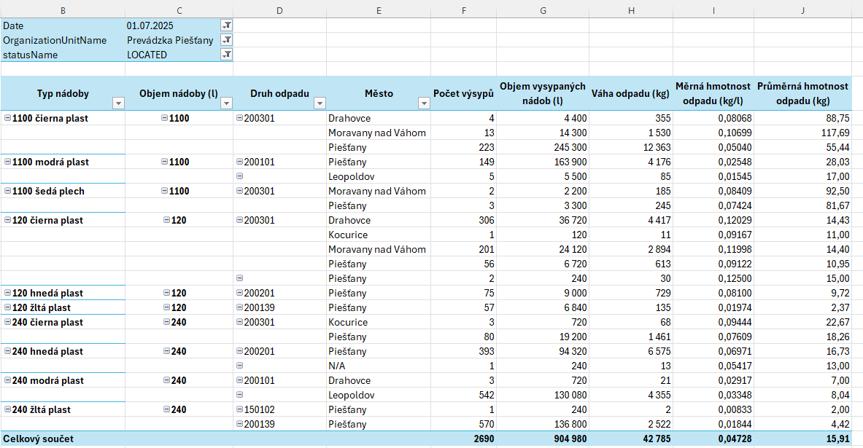

Obr.: Ukázka z BI analýzy nad testovacími daty

##### Závěr k analýze dat

Analýzou parametrů platných pro svozovou oblast můžeme přistoupit k dalšímu kroku strategického plánování, tj. příprava datové základny v PP a RP.

Pravidelným operativním plánování a jeho vyhodnocením a analýzou svozové oblasti získáme data, které musí akceptovat i budoucí optimalizace.

Budeme znát:

* položky objednávek a jejich parametry obsluhy (frekvence, skupiny odpadu, typ nádoby, počty ks atd.),
* umístění položek objednávek a jejich nádob,
* produkci odpadu svozové oblasti převedenou na očekávanou váhu odpadu a objemové zaplnění typů nádob a skupiny odpadu.

### Příprava datové základny

Tagy: #Balicek3, #SP RP 1

V této fázi strategického plánování přistupujeme k převedení známých parametrů a jejich hodnot do systému.

Musíme definovat zdroje pro plánování:

* vozidla vstupující do optimalizace
  + jejich váhové a objemové kapacity
  + pracovní dobu, po kterou jsou vozidla pro svoz standardně dispozici
* umístění depa a likvidačních míst

Dále pak samozřejmě do procesu vstupují položky určené k plánování. Z našeho pohledu to jsou:

* položky objednávek
* nádoby
* stanoviště

#### Klíčové entity a atributy pro SP

| Aplikace / DB | Entita / Nastavení | Atribut | Stav | Poznámka | Alternace |
| --- | --- | --- | --- | --- | --- |
| PP | RPO | Skupina odpadu | budoucí |  |  |
|  |  | Frekvence vývozu | aktuální |  |  |
|  |  | Typ nádoby | aktuální |  |  |
|  |  | Počet nádob | aktuální |  |  |
|  |  | Platnost | aktuální |  |  |
|  |  | Adresa MR | aktuální |  | Stanoviště nádoby |
|  |  | Souřadnice MR | budoucí |  | Souřadnice stanoviště nádoby |
|  | Stanoviště nádoby | Souřadnice stanoviště nádoby | aktuální |  |  |
|  | Typ nádoby | Čas obsluhy typu nádoby | budoucí |  |  |
|  |  | Váhové naplnění per skupina odpadu | budoucí |  |  |
|  |  | Objemové zaplnění per skupina odpadu | budoucí |  |  |
| RP | Likvidační místo | Skupina odpadu | budoucí |  |  |
|  |  | Souřadnice LM | aktuální |  |  |
| FLWW2/RP | Vozidlo | Použít pro SP | budoucí |  |  |
|  |  | Objem nástavby | budoucí | objem lisovací nástavby |  |
|  |  | Nosnost | budoucí | maximální nosnost vozidla |  |
|  |  | Pracovní doba | budoucí | doba provozu jedné směny |  |
| Konfigurace výpočtu optimalizace: | | | | | |
| RP | Konfigurace SP | % využití objemu | budoucí |  |  |
|  |  | % využití nosnosti | budoucí |  |  |
|  |  | % využití pracovní doby | budoucí |  |  |

#### Kritéria a omezení okruhu SP

Pro každé algoritmické řešení optimalizace je nutné nastavit kritéria rozhodování vytvoření strategických okruhů dne (SOD)

| Kritérium dělení okruhů | Popis ukončení řazení OS do Okruhu dne | Společné kritérium |
| --- | --- | --- |
| Pracovní doba | Pokud čas přejezdů a čas obsluhy nádob > Pracovní doba vozidla | Rozhodnout dle toho, co nastane dříve |
| Váha odpadu | Pokud celková váha odpadu nádob v okruhu > Nosnost vozidla |
| Objem odpadu | Pokud celkový objem odpadu nádob v okruhu > Objem nástavby |

#### Hlavní optimalizační kritérium

Optimalizační algoritmus bude nastaven na jedno hlavní kritérium, podle kterého bude hledat optimální řešení návrhu zadaného svozu.

V případě cyklického svozu nádob bude hlavním kritériem **čas**, což znamená, že algoritmus bude hledat takovou sadu okruhů a jejich obsah tak, aby celková doba strávená vozidly při obsluze nádob byla **minimální**.

K výpočtu využije heuristické metody, které umožňují postupné vylepšování řešení. Zároveň bude pracovat s dopravní sítí a distanční maticí, která bude připravena tak, aby bylo možné přesně určit čas přejezdu mezi jednotlivými místy realizace (stanovišti) – viz. kapitola 8.4.6.

Zároveň bude algoritmus respektovat omezení definované v kapitolách 8.4.1 a 8.4.2.

#### Metodika pro respektování frekvence svozu

Pro strategické plánování bude vybudována funkčnost, která bude generovat z RPO strategické objednané služby (dále jen SOS).

V rámci řešení se využije přístup k plánování svozu odpadu, který zohledňuje různou frekvenci vývozu jednotlivých nádob. Frekvence může být nastavena na 1× týdně, 2× až 5× týdně, 1× za 14 dní nebo 1× měsíčně.

Cílem je minimalizovat celkové logistické náklady, dodržet požadované frekvence vývozu a efektivně využít kapacity vozidel a svozových tras.

Příklad rozložení svozových dnů podle frekvence vývozu

|  |  |  |
| --- | --- | --- |
| Frekvence vývozu | Počet svozů týdně | Příklad svozových dnů |
| 1× týdně | 1 | středa |
| 2× týdně | 2 | pondělí, čtvrtek |
| 3× týdně | 3 | pondělí, středa, pátek |
| 4× týdně | 4 | pondělí, úterý, čtvrtek, pátek |
| 5× týdně | 5 | pondělí až pátek |
| 1× za 14 dní | 0.5 týdně | středa (každý druhý týden) |
| 1× měsíčně | ~0.25 týdně | první středa v měsíci |

#### Generování strategických objednaných služeb (SOS)

Výše uvedená metodika následně bude aplikována do funkčnosti generován SOS.

Uživatel bude pracovat v nových obrazovkách RP, které:

* strategické objednané služby
* prostředí pro umístění vypočtených SOD a místo pro jejich editaci

Jednotlivé sady SOD budou škálovány po provozovnách a jednotlivých verzí strategického plánování.

Verzí strategického plánování jsou myšleny výsledky jednoho spuštění optimalizačního výpočtu.

#### Dopravní síť a distanční matice

Optimalizační algoritmy pracují s dopravní sítí, která je modelována jako graf míst realizací, stanovišť, likvidačních míst a dep. Vzdálenosti mezi jednotlivými místy jsou vyjádřeny pomocí distanční matice, která obsahuje buď reálné vzdálenosti nebo náklady na přejezd mezi uzly. Tato matice je klíčovým vstupem pro výpočet tras, protože přímo ovlivňuje optimalizaci nákladů, délky tras a využití kapacit vozidel.

Dopravní síť je modelována jako soubor uzlů a hran. Na místě uzlů budou umístěny místa realizace a stanoviště. Hrany definují vzdálenosti mezi uzly.

Distanční matice počítá vzdálenost nebo čas, popř. náklady na přemístění mezi uzly s místy realizace.

Naší snahou bude optimalizovat počet uzlů v distanční matici pomocí různých clusterů (popř. zón).

Správa dopravní sítě a distanční matice bude na straně dodavatele.

Na straně zákazníka bude správa míst vstupujících do distanční matice.

Až detailní analýza navrhne využití dopravní sítě a distanční matice.

### Výpočet sady okruhů dne – verze optimalizace

Tagy: #Balicek3, #SP PLT 1

Zde se již nacházíme v části procesu využití optimalizačních algoritmů.

V době zpracování konceptu se nám otvírá několik možností spolupráce s dodavateli těchto nástrojů. Jejich analýza bude dále pokračovat i v etapách předcházející realizaci strategického plánování.

Obecně lze deklarovat, že využitelné algoritmy a nástroje existují a je nutné je ověřit a následně implementovat.

Níže je popsán jeden z používaných principů optimalizačního algoritmu.

**Jak algoritmus pracuje:**

* Vstupní data: Algoritmus pracuje s informacemi o nádobách, jejich frekvenci vývozu, typu odpadu, kapacitě, dostupných svozových dnech, kapacitě vozidel a dalších provozních omezeních.
* Generování kalendáře svozů: Na základě frekvence vývozu algoritmus přiřadí každé nádobě konkrétní svozové dny. Například nádoba s frekvencí 3× týdně bude zařazena na pondělí, středu a pátek. Nádoby s frekvencí 1× měsíčně budou rozloženy rovnoměrně do jednotlivých týdnů měsíce.
* Tvorba svozových tras: Pro každý svozový den algoritmus sesbírá nádoby určené k vývozu, rozdělí je do tras podle geografické blízkosti a kapacity vozidel, a optimalizuje pořadí návštěv.
* Optimalizace a vyvažování: Algoritmus provádí opakované úpravy tras, přesuny nádob mezi dny a vozidly, vyvažování zatížení a zohlednění provozních omezení.
* Výstup: Výsledkem je plán svozů pro každý den, trasy pro jednotlivá vozidla, harmonogram vývozu pro každou nádobu a možnost exportu do mapy nebo dispečerského systému.

**Nádoby s frekvencí 1× týdně**

Každé nádobě je přiřazen jeden konkrétní den v týdnu, kdy bude pravidelně vyvážena. Tento den může být fixní nebo dynamicky určený algoritmem. Nádoby jsou zařazeny do tras podle blízkosti a kapacity vozidel. Vývoz probíhá stabilně každý týden.

**Nádoby s frekvencí 1× měsíčně**

Nádoby s měsíční frekvencí jsou zařazeny do konkrétního týdne v měsíci (např. první středa). Týden svozu lze vyčíst z plánovacího výstupu podle data nebo čísla týdne. Algoritmus zajišťuje rovnoměrné rozložení svozů a optimalizaci tras.

**Jak algoritmus pracuje s lokalitou nádob:**

* Geografická poloha jako vstup
  + algoritmus pracuje s souřadnicemi nádob (např. GPS nebo XY pozice) a využívá vzdálenost pro výpočet nákladů na přepravu.
  + Tato poloha je klíčová pro:
    - přiřazení nádoby ke svozovému dnu,
    - rozdělení nádob do tras,
* Tvorba tras podle blízkosti
  + Algoritmus seskupuje nádoby do tras na základě jejich prostorové blízkosti.
* Optimalizace pořadí návštěv
  + Pořadí, v jakém jsou nádoby obsluhovány, je určeno tak, aby se minimalizovala vzdálenost nebo čas mezi nimi.
  + Používají se heuristiky pro výběr další nádoby v trase.

#### Shrnutí

Algoritmus bere v úvahu přesnou polohu každé nádoby a na jejím základě vytváří efektivní svozové trasy. Nádoby jsou seskupovány podle geografické blízkosti, což umožňuje minimalizovat ujetou vzdálenost, optimalizovat využití vozidel a přiřadit trasy k nejbližšímu dostupnému depu.

Jak uvedeno výše, tak probíhá výběr dodavatele optimalizačních služeb, což v čase zpracování konceptu nebylo možné dokončit.

Výsledkem bude sada SOD, které v dalším kroku bude uživatel tyto SOD dále zpřesňovat.

V průběhu testování je zapotřebí řešit optimální nastavení algoritmu, abychom minimalizovali pracnost následujícího kroku strategického plánování.

### Kontrola a manuální editace navržených okruhů dne

Tagy: #Balicek4, #SP RP 2, #SP PLT 2

Tento krok strategické optimalizace je podobně důležitý jako vlastní výpočty.

Každý algoritmus pracuje s určitými limity, které nemůže překonat a vyplývají z nastavení algoritmu a ze zadaných vstupních parametrů. Tyto zadání simulují reálný provoz a jsou tzv. suboptimální.

Dispečer bude mít k dispozici pohled na tyto SOD, kde je bude:

* slučovat a dělit SOD
* přesouvat některé SOS
* bude do SOD řadit SOS, které nebyly zahrnuty do výpočtů
* konkretizovat místa výjezdu vozidel a likvidační místa
* vkládá další zkušenosti dispečera

Rozhodovací kritéria:

* pracovní čas
* zaplněnost vozidla – zde nebude limitován překročení zaplněnosti

Uživatel uvidí a daných kritériích za SOD nebo celou verzi optimalizace, jaký efekt jeho zásah měl. Např. sledování celkového času SOD ve verzi optimalizace.

Výsledkem může být, že uživatel verzi opustí a spustí nový výpočet SOD a vznikne nová verze SP.

#### Evidence nových okruhů a řazení RPO do nových okruhů

Po výpočtu tras algoritmem bude cílem tohoto kroku seskupit SOD do provozně stabilních okruhů, které respektují frekvence vývozu. Tyto okruhy slouží jako šablony pro operativní plánování. Nedílnou součástí bude i změna rozvrhů na položkách objednávek.

 Jinak řečeno v tomto kroku nás čeká výsledek SP převést do modelu standardních okruhů, zařazení položek objednávek do nových okruhů a úprava rozvrhů položek objednávek.

Tento krok procesu bude obsahovat:

* založení nových okruhů v PP
* mapování SOD na nové okruhy
* zařazení položek objednávek do nových okruhů a odpovídajících rozvrhů

V tuto chvíli je nemožné detailně popsat konkrétní řešení, a to z důvodu velkého množství neznámých, které jsou na straně výsledku optimalizace.

Lze ale deklarovat, že tento proces jednoznačně bude snaha automatizovat. S ohledem na to, že půjde o jednorázová akce optimalizace provozovny, tak nejlevnějším řešením mohou být jednoúčelové skripty odpovídající výsledkům a požadavkům konkrétní provozovny.

### Přenos nastavení okruhů DO HEN

Tagy: #Balicek4, #SP RP 2

Samozřejmě důležitým a posledním krokem SP je celý výsledek, tzn., nové okruhy, nové vazba položek objednávek synchronizovat s HEN.

Protože v předchozích etapách budeme řešit manuální změny vazeb položek objednávek v PP a zároveň bude PP zdrojem pravdy pro okruhy a vazby položek objednávek na okruhy a rozvrhy, tak:

* po založení nových okruhů pro další období budou tyto okruhy synchronizovány s HEN automaticky,
* doplněním nových vazeb položek objednávek i tato synchronizace proběhne automaticky.

### Závěr k strategickému plánování

Navržené řešení optimalizace svozu odpadu představuje řízený přístup k plánování svozových tras, který respektuje frekvence vývozu, kapacitní omezení vozidel, typy odpadu i provozní realitu.

Využitím algoritmického plánování a následným zpracováním SOD do provozně stabilních okruhů získáte:

* Přesný a opakovatelný plán svozu.
* Efektivní využití vozidel, které zohledňuje lisování odpadu, objemovou i hmotnostní kapacitu.
* Transparentní kalendář obsluhy, který lze komunikovat zákazníkům i dispečinku.
* Možnost exportu do ERP systému, kde plán slouží jako základ pro realizaci svozu.

V navrženém řešení a v celém životním cyklu se promítá nasbíraná zkušenost s provozem našich řešení u zákazníka, postupné budování jednotlivých aplikací, ale v tomto strategickém plánování i reálná a praktická zkušenost s optimalizací svozu odpadu. Snahou nebylo postavit vzdušný zámek, ale konkretizovat jednotlivé kroky celého procesu.

Posledním a žádoucím krokem bude uvedení nových okruhů do provozu, což znamená využití nových okruhů v operativním plánování.

## Dopady na architekturu řešení

Jelikož se jedná o rozšíření existujících aplikací, vycházíme pochopitelně ze **stávající architektury řešení a použitých technologií**. Řešení je průběžně modernizováno, jsou povyšovány verze použitých knihoven a komponent. Na stávajícím řešení je tak možné nadále stavět.

V současné době jsou aplikace RoadPlan a Pasport vzájemně nezávislé, neexistuje mezi nimi přímá komunikace. Obě aplikace používají stejné externí zdroje dat:

* Fleetware: Vystupuje jako autentizační / autorizační provider a dále jako zdroj pozičních dat a údajů o vozidlech a zaměstnancích.
* ERP: Vystupuje jako zdroj údajů o smlouvách a souvisejících navázaných entitách (např. likvidační místa) a číselníkových údajích (např. typy nádob).
  + Konkrétně se jedná o ERP Helios a postupně opouštěný ERP systém WinyX.

Po zavedení funkčnosti plánování tras cyklického svozu dochází ke značnému přiblížení aplikací Pasport a RoadPlan:

|  |  |  |
| --- | --- | --- |
|  | RoadPlan | Pasport |
| Původní stav | Doménou je především nepravidelná doprava - velkoobjemové kontejnery. | Řeší evidenci malých nádob na komunální a tříděný odpad, které jsou vyváženy v rámci cyklických svozů. |
| Objednávky vznikají v RoadPlan.  Mohou vznikat na základě rámcové smlouvy importované z ERP. Z ERP není importována úroveň předmětů smluv. | Z ERP importovány smlouvy a jejich položkový rozpad na předměty smluv. |
| Nový stav  (Rozšíření o CS) | Plánována pravidelná doprava - cyklické svozy malých nádob. Jedná se o řádově větší množství objednaných služeb. | Poskytována funkčnost práce s okruhy (vizualizace nad mapou, sestava okruhů). |
| Pro naplánování tras jsou mj. zapotřebí detailní údaje z předmětů smluv. Těmito údaji již disponuje aplikace Pasport. |

Aplikace tak budou u určitých UC pracovat se stejnými daty a v rámci svých workflow na sebe navazovat.

Tyto skutečnosti vyžadují vyřešení následujících oblastí:

* **Zavedení komunikačního rozhraní** mezi aplikacemi RoadPlan a Pasport. Viz Komunikace mezi systémy.
* Odpovídající **rozšíření datových modelů** obou aplikací. Viz také Doménový model.
* Příprava aplikací (zejména RoadPlanu) na mnohem **větší datové objemy a s tím související výkonové nároky**.

### Uplatňované architektonické principy

| Princip | Jak bude naplněno |
| --- | --- |
| Jasně dané vlastnictví dat (jeden zdroj pravdy) a ohraničený kontext obou aplikací. | Pasport je primárním zdrojem detailních dat ze smluv.  RoadPlan na základě těchto dat vytváří trasy / denní plány a tato data vlastní. |
| Preference jednosměrných synchronizací. | Souvisí s předchozím bodem. Pokud možno by měl existovat jeden zdroj pravdy, který je zdrojem dat pro ostatní systémy. Výjimku z toho principu lze udělat pouze ve výjimečných případech, kdy existuje velmi dobrý důvod a nepodaří se najít jiné funkční řešení. |
| Centralizace logiky, která nebude duplikována. | Např. generování objednaných služeb bude řešit jedna z aplikací. Pokud s výstupy potřebují pracovat obě aplikace, data si předají. |
| Synchronizovat pouze data, která aplikace nutně potřebuje ke své funkčnosti. | Např. RoadPlan pracuje pouze s podmnožinou dat relevantní pro plánování a přímo související funkčnosti. Nepotřebuje kompletní objednávku se všemi detaily a kompletní údaje o pasportizaci nádoby apod. |
| Volná vazba mezi aplikacemi - prostřednictvím k tomu určených API. | Pro potřeby sdílení nezbytných dat aplikace zveřejňují dedikovaná API pro čtení či zápis takových dat.  Nepřijatelné je např. přímé čtení z databáze jiné aplikace.  Pokud to bude z uživatelského hlediska přínosné, je možné použití deep linkingu řízeného ze strany API. |
| Přístup MVP („minimální životaschopný produkt“). | Dodat nejprve základní funcionalitu, iterativně vylepšovat na základě zpětné vazby z reálného používání. |

## Nefunkcionální požadavky

Nově vyvíjené moduly a rozšíření aplikací budou připravovány tak, aby zapojené systémy splňovaly níže uvedené požadavky a umožnily tak splnit běžné nároky na použitelnost a kvalitu.

**Výkon a škálovatelnost**

* **Doba odezvy:** Aplikace bude mít dostatečně rychlou odezvu. Obvykle prováděné operace (např. načtení stránky synchronního UC, odeslání formuláře) jsou provedeny v jednotkách sekund při běžném zatížení.
* **Propustnost:** Systém musí zvládat požadovaný počet současných uživatelů a transakcí za minutu, aniž by došlo k degradaci výkonu. Musí počítat s předpokládaným objemem dat – **počtem vozidel**, na která se plánuje (cca 150), a **počtem objednaných služeb** (cca 600 na jeden denní výkon).
* **Škálovatelnost:** Aplikace by měla být schopna růst s počtem uživatelů a dat. To zahrnuje jak horizontální (přidávání dalších serverů), tak vertikální (navýšení výkonu stávajících serverů) škálovatelnost.

**Spolehlivost a dostupnost**

* **Dostupnost:** Aplikace jsou poskytovány v režimu SaaS dle dostupnosti určené v SLA smlouvě.
* **Obnova po havárii:** Existuje plán pro obnovu dat a služeb v případě závažného selhání (např. výpadek datového centra). Budou stanoveny odpovídající čas RPO (Recovery Point Objective - jak stará mohou být data po obnově) a RTO (Recovery Time Objective - za jak dlouho bude služba obnovena).

**Bezpečnost**

* **Autentizace a autorizace:** Aplikace zajišťuje bezpečné přihlášení uživatelůa správu přístupových práv, aby uživatelé měli přístup pouze k datům, ke kterým jsou oprávněni.
* **Zabezpečení a šifrování dat:** Všechna citlivá data jsou dostatečně zabezpečena jak **při přenosu** (TLS/SSL), tak **v klidu** (databáze, soubory).
* **Ochrana proti útokům:** Systémy jsou chráněny proti běžným kybernetickým útokům, jako jsou SQL injection, Cross-Site Scripting (XSS) a DDoS útoky.

**Použitelnost a přístupnost**

* **Uživatelská přívětivost:** Rozhraní by mělo být intuitivní a snadno se ovládat.
* **Kompatibilita:** Aplikace musí správně fungovat na různých zařízeních, podporovaných operačních systémech a webových prohlížečích (např. Chrome, Firefox, Safari) a na podporovaných velikostech obrazovek (desktop, laptop).

**Údržba a podpora**

* **Údržba a monitorování:** Systém je udržovatelný, je implementována nástrojová podpora pro monitorování výkonu, chyb a bezpečnosti (primárně stack ELK).
* **Logování a audit:** Aplikace zaznamenává důležité události (např. přihlášení, změny dat) pro účely auditu a řešení problémů.
* **Podpora:** Jsou definovány úrovně podpory a SLA (Service Level Agreement) pro odezvu na požadavky zákazníků.

## Identifikovaná rizika

Hodnocení rizik je nezbytnou součástí přípravy projektu, protože umožňuje proaktivně identifikovat a analyzovat potenciální hrozby, které by mohly ovlivnit jeho úspěch.

Identifikace rizik poskytuje přehled o možných překážkách a pomáhá odhadnout jejich dopad na kvalitu výstupů.

Díky tomu je možné včas připravit mitigační strategie, které minimalizují negativní důsledky a zvyšují šanci na splnění stanovených cílů. Ignorování rizik by naopak mohlo vést k nečekaným problémům, prodloužení projektu, překročení rozpočtu nebo dokonce k jeho selhání.

|  |  |
| --- | --- |
| Riziko | Způsob mitigace |
| Zpomalení systémů  Se zavedením CS souvisí značný nárůst objemu dat, zejména v aplikaci RP. To může dále zhoršit výkonnostní problémy, se kterými se aplikace RP a PP potýkají již nyní. | Od počátku projektu je počítáno s nutností optimalizovat výkon aplikací a způsob práce s načítáním dat. Byla vytipována sada vhodných technických opatření a empiricky bude ověřována jejich účinnost formou PoC (Proof of Concept). Následně budou vhodná opatření aplikována.  Zvážit také zapojení archivace dat, omezení „živých“ dat určených pro aktivní práci v systému. |
| Překročení rozsahu (Overscoping)  Přidávání dalších požadavků a funkcí nad rámec původně zamýšleného rozsahu. V důsledku toho dochází k oddalování okamžiku reálného používání produktu a jeho prodražování. | Použít přístup MVP (Minimum Viable Product). Tj. nejprve je vytvořena základní verze produktu s minimem funkcí, která je ale použitelná a užitečná. Až po spuštění MVP a získání zpětné vazby se pak přidávají další funkce. Tento přístup brání rozšiřování rozsahu projektu, protože se soustředí jen na klíčové prvky v jednotlivých jeho etapách. |
| Součinnost s třetími stranami (d2B, potenciální dodavatel optimalizace) Problémy mohou vznikat kvůli nedostatečné komunikaci, nejasným kompetencím nebo rozdílným standardům. | Prověření možností partnera před zahájením projektu, jasná domluva ohledně rozdělení kompetencí. Obě strany tak přesně vědí, co se očekává.  Pravidelná komunikace. Nastavení schůzek a reportů - přehled o stavu projektu, včasné řešení případných problémů. |
| Strategická optimalizace  Jedná se o sadu funkčností velkého rozsahu, řešení komplexních optimalizačních problémů. Riziko nekvalitních výstupů, obtížné integrace algoritmů, nepřijetí ze strany uživatelů. | Důkladná předimplementační analýza a Proof of Concept, který ověří reálnou efektivitu nástroje. Výběr spolehlivého dodavatele řešení třetí strany, smluvní ošetření spolupráce.  Zaškolení a správná motivace uživatelů a výběr řešení s kvalitní podporou v průběhu provozu daného řešení. |

## Harmonogram dalšího postupu

*Níže uvedený harmonogram bude dále zpřesňován na základě dalšího průběhu projektu.*

*Zatím zahrnuje v současnosti známé / předpokládané kroky.*

|  |  |  |  |  |
| --- | --- | --- | --- | --- |
| Název | Popis | Termín realizace | Stav | Komentář ke stavu |
| Schůzky k funkčním požadavkům  (RAD, MP SK) | WS / mítinky k vyjasnění funkčních požadavků na CS | 06 / 2025 | ü |  |
| Schválení funkčních požadavků  (MP SK) |  | 9.7.2025 | ü | Schváleno ze strany MPG bez připomínek - mail p. Stiksa 8.7. 10:42. |
| Příprava konceptu a fází řešení | Příprava konceptu návrhu řešení  Návrh fází  Podklad pro hrubé odhady | 29.8.2025 |  | Připraveno k prezentaci zákazníkovi dne 4.9. 2025 |
| Schválení konceptu |  | 11.9.2025 |  |  |
| Podání nabídky |  | 6.10.2025 |  |  |
| Návrh řešení I. fáze |  | 12/2025 |  |  |
|  |  |  |  |  |
|  |  |  |  |  |
|  |  |  |  |  |

## Otevřené body

|  |  |  |  |
| --- | --- | --- | --- |
| # | Téma | Popis | Stav, odpověď |
| 01 | Řízená změna předmětů smluv | Vycházíme-li z předpokladu, že přiřazení okruhu a rozvrhu pro daný předmět smlouvy má časovou platnost, tak nás zajímá, zda je tato změna zahrnuta do procesu řízené změny předmětu smlouvy a FLW tak může počítat s novým číslem revize položky objednávky.   * Jaký je v HEN postup při změně přiřazení předmětu smlouvy do okruhu a rozvrhu? * Lze se na tento postup spolehnout, nebo má uživatel i jinou možnost této změny? * Jak jsou řešeny předměty smluv pro svoz odpadu v letním a zimním období? * Jsou všechny změny na předmětu smlouvy vyřešeny na smlouvě ještě před prvním svozem? * Existují omezení na straně HEN pro práci s předmětem smlouvy? Např. zákaz změny předmětu smlouvy do minulosti. | Uzavřeno.  IS:   * Funkcia Pridať/Odobrať z Okruhu nevytvára novú verziu PZ. * Okruh je možné vymazať v detaily PZ bez použitia funkcie. * V prípade zneplatnenia PZ užívateľom, sa neplatný PZ následne neponúkne do Trasy dňa po dátume zneplatnenia. * Funkcia Zmeniť Rozvrh vytvára novú verziu PZ od zadaného dátumu. V prípade ak nezadáme dátum zmeny, nový Rozvrh sa priradí bez vytvorenia novej verzie PZ. * Funkcia Doplniť/Odobrať rozvrh nevytvára novú verziu PZ. * Zmena Rozvrhu je možná aj bez použitia funkcie- odviazaním/naviazaním- dynamického vzťahu v detaily PZ * Leto/Zima- je riešená Rozvrhom * Zmeny na PZ nemusia byť vyriešené pred prvým zvozom. IS nesleduje, či je na PZ vygenerovaná Trasa dňa   Editácia PZ je možná aj do minulosti |
| 02 | Detail předmětu smlouvy | Můžeme si ještě jednou ukázat na konkrétním předmětu smlouvy HEN vazbu předmětu smlouvy na okruh? | Uzavřeno.  **IS:**   * Okruh je stavebným prvkom pre plánovanie Trasy. * K Okruhu užívateľ pripája PZ typu Zvoz C v stave aktívny. Pomocným filtrom pre výber PZ sú: deň, typ týždňa, kalend. deň, odpad, zóna, rozvrh * IS umožní k PZ naviazať/odviazať ľubovoľný Okruh bez obmedzenia. |
| 03 | Okruhy | Dílčí dotazy k okruhům:   * + Existuje na straně HEN kontrola, která řeší to, aby zařazení předmětu smlouvy do okruhů a rozvrhů logicky odpovídalo frekvenci vývozu zadané na předmětu smlouvy?   + Můžeme diskutovat s jakou logikou jsou postaveny Okruhy?   + Můžeme říci, že ekvivalentem Okruhu HEN je Trasa WinyX?   + Jak postupuje dispečer, když potřebuje nové předměty smluv zařadit do okruhů a rozvrhů?   + Z dodané uživ. dokumentace vyplývá, že předmět smlouvy je navázán na Rozvrh a popř. Zónu. Filtr pro řazení do Okruhu pomáhá s výběrem předmětů smluv.     - Můžeme skutečně počítat s Okruhem jako "šablonou" pro budoucí Trasu?     - Šablona svozu je pohled pro dispečera pro plánování tras. Využíváte tyto šablony? | Uzavřeno.  **IS:**   * Podľa môjho názoru logická kontrola neexistuje. Užívateľ má možnosť do okruhu naviazať ľubovoľné aktívne PZ typu zvoz c.   Rozvrh je len pomocným filtrovacím atribútom pre vyhľadávanie PZ a ich následné priradenie do Okruhu alebo do Trasy.  Trasu dňa je možné zostaviť aj bez použitia Okruhu a Rozvrhu- čisto len výberom PZ   * Logika postavenia Okruhu je na užívateľovi * Áno, Okruh => Trasa vo Winyx * Užívateľ si štandardne odfiltruje PZ bez Rozvrhu a následne k nim priradí Okruh podľa stanoviska/zóny, intervalu a dňa zvozu... * Neviem sa vyjadriť či môžete počítať s Okruhom ako „šablónou“. Predpokladám, že užívateľ bude používať Okruh ale má možnosť generovať Trasu aj bez použitia Okruhu.   Aktuálne sa v Hen plánuje minimálne (MGW)- neviem sa vyjadriť akú šablónu budú v budúcnosti kolegovia v MPG používať. Šablóny nie sú fixné- dopĺňajú sa nové stĺpce podľa individuálnych požiadaviek konkrétnych užívateľov. |
| 04 | Zóny | Z minulé prezentace HEN nám vyplynulo, že MP SK zatím nemá systémově definováno, jak budou provozovny využívat entitu Zóna.   * Můžeme si toto tvrzení potvrdit? * Z dodané uživ. dokumentace vyplývá, že zóna předmětu smlouvy je nutnou podmínkou pro zařazení předmětů smluv do okruhů. Je to skutečně tak? | Uzavřeno.  **IS:**   * Áno, Zóna nie je povinná entita, len pomocná * Nie je to tak, len pomocná, urýchľuje výber pri filtrovaní PZ a zostavovaní trasy |
| 05 | Druhy a skupiny odpadu | Při plánování tras v RoadPlan uvažujeme s validacemi na mísení druhů odpadu - ve smyslu, že je dovoleno mísit jen definované kombinace.   * Příklad: na jedné trase je možné mísit odpad 15 01 01 s 20 01 01, ale už nikoli 15 01 01 s 20 03 01.   Proto počítáme s mapováním konkrétního Druh odpadu na danou Skupinu odpadu.  Pro plánování tras CS bude pro Položky objednávky důležitý atribut "Skupina odpadu" (pro typ předmětu KOMUNÁL). Cílem je, aby v jedné trase byly objednané služby jedné skupiny odpadu.  Dotazy:   * Existuje toto nebo podobné nastavení/validace na straně HEN? * V uživ. dokumentaci HEN nenalezeno. Tzn. že v Okruhu může být více druhů odpadů a je zcela na dispečerovi, které předměty smluv a druhy odpadu do Okruhu zařadí. Pro řazení do Okruhů mu pomáhá zvolený odpad ve filtru přiřazení předmětů smluv do okruhu. * Přesto nám dává smysl validace skupin a druhů odpadů v Trase. * Pokud se rozhodneme pro práci se skupinami odpadu, bude možné říci, že pro všechny provozovny bude platit jednotné nastavení skupiny odpadů?   + Tzn.: každý druh odpadu bude mít vazbu na jednu skupinu odpadu a toto nastavení bude platit pro všechny provozovny. | Uzavřeno.  **PRE:**  Rieši užívateľ v HEN pri tvorbe Okruhu.    Neviem sa vyjadriť- že pro všechny provozovny bude platit jednotné nastavení skupiny odpadů?- nakoľko sa nepoužíva |
| 06 | Zakázky trasy a Realizační doklady | Je správná naše úvaha, že účelem a cílem operací v RoadPlan bude práce s Trasou a výsledkem kroků dispečera bude předat do HEN zkontrolovanou Trasu dne, tak jak se skutečně realizovala?   * Tzn.: THP (evident) pak na tyto Trasy dne naváže v HEN a bude vytvářet z položek tras Realizační doklady. | Uzavřeno.  **PRE:**  Už teraz prebieha kontrola DV na strane RP zo strany užívateľov.  Pozn. Kontrola jednotlivo obslúžených nádob? |
| 07 | HEN přístupy | Bude možné zřídit přístupy vybraným uživatelům RADIUM do testovacího prostředí HEN? | Otevřené. |
| 08 | Přesuny tras mezi denními výkony | RoadPlan počítá se zavedením nové entity "Trasa" (seskupení objednaných služeb), do Denního výkonu je možná zařadit více Tras. (Tématu se budeme věnovat na meetingu.)  Mj. v rámci operativního plánování bude možné přesouvat Trasu z jednoho Denního výkonu do jiného a při této příležitosti ji případně rozdělovat na menší celky.  Otázka: Jak často dispečeři řeší situace, že jednu trasu musí rozdělit v daný den mezí více vozidel (např. při jeho poruše)? | Uzavřeno.  **PRE:**  Početnosť nevieme, sú dva prípady:   1. Nedorobenú trasu, zrealizuje iné vozidlo/vozidlá v aktuálny deň. 2. Nedorobenú trasu, presunie dispečer na nasledujúci deň. |
| 09 | Dvousměnný provoz vozidel CS | Můžeme si potvrdit, že (minimálně v první etapě) nemusíme řešit dvousměnný provoz vozidel CS? | Uzavřeno.  **PRE:**  Áno, minimálne v prvej etape. |
| 10 | Stabilita přiřazení vozidel k okruhu | Lze odhadnout, v jakém procentu případů jsou na Okruh v daný den přiřazena stejná vozidla? Jedná se řekněme o 70% případů? Nebo ještě více? | Uzavřeno.  **PRE:**  Áno, pravidlo je, že vozidlo obsluhuje daný okruh/trasu pravidelne. |
| 11 | Počty obsloužených nádob na jednu směnu | Jaké jsou průměrné počty obsloužených nádob za jednu směnu?  Souhlasí přibližně tyto předpoklady?   * město - komunál - malé nádoby ... až 600 nádob, * obce - komunál - malé nádoby ... do 500 nádob, * město - separace - kontejnery ... 100 - 150 kontejnerů. | Uzavřeno.  **PRE:**   * Áno * Áno * Nie, počet rovnaký ako KO |
| 12 | Opětovná obsluha nevysypaných nádob | Jakým způsobem se operativně řeší situace typu: Na trase nebyla z nějakého důvodu vysypána nádoba a je zapotřebí ji vysypat (na základě reklamace poplatníka) mimo běžný rozvrh (např. hned následující den)? Jak je taková situace častá? | Uzavřeno.  **PRE:**  Opätovný výsyp nádoby mimo vývozného dňa závisí od typu incidentu:   1. nie z našej viny, nádoba je opätovne vysypaná podľa harmonogramu 2. z našej viny, buď je vysypaná ešte v ten deň alebo najbližší možný termín. Takýto výsyp nie je v IS zaradený do trasy. |
| 13 | Plánování na posádky | Můžeme si potvrdit, že plánují se pouze DV na vozidla, konkrétní posádka není při plánování řešena? | Uzavřeno.  **PRE:**  V rámci plánovania osádku neriešime. |
| 14 | Nutnost plánování tras paralelně v HEN i v RP | Je skutečně nutné ve finálním řešení podporovat současně plánování denních tras v HEN a denních výkonů v RP? Řešení to poměrně zesložiťuje (obousměrná synchronizace, řešení konfliktů) a zatím nevidíme jasný přínos.   * Případně můžeme podporovat kompromisní řešení: na úrovni provozovny zavést konfiguraci, která určí, že se trasy/výkony CS plánují buď v HEN nebo v RP, ale ne současně v obou systémech. To by mohlo být řešením pro případy pomalejší adopce RP na některých provozovnách. | Otevřené. |
| 15 | Trasa dne v HEN | *Přidáno dodatečně 11.8.25.*  Může mít stejné vozidlo v Helios naplánováno více tras v jeden den? Je to běžná praxe? | Uzavřeno.  **IS:**  Môže, nie je to bežná prax. |
| 16 | Předměty "ZVOZ N" | *Přidáno dodatečně 11.8.25.*  Zajímá nás v rámci plánování CS i nějaká část předmětů smluv s typem "ZVOZ N"? Nebo se soustředíme čistě na typ "ZVOZ C"? | Uzavřeno. **PRE**:  Názov typu predmetu je len doplnková informácia, treba sa držať ID typu predmetu. V CS by sme typ predmetu N neriešili. |

## Přílohy

### Funkční požadavky na cyklický svoz

Seznam funkčních požadavků: 

Akceptováno MP SK 8.7.2025.

Úroveň důvěrnosti: **Chráněné**